ÍNDICE
PREFÁCIO ........................................................................................................................ 02

01. A CRENÇA TRINITARIANA DO TEMPO DOS PIONEIROS................................................ 03

02. O DESENVOLVIMENTO DOUTRINÁRIO SOBRE A DIVINDADE POR ELLEN WHITE................ 05

03. ELLEN G. WHITE E O ESPÍRITO SANTO....................................................................... 14

04. A DIVINDADE DE CRISTO POR ELLEN WHITE....................................................................... 37

05. OS PIONEIROS ADVENTISTAS E A TRINDADE....................................................................... 46

06. O BATISMO DE MATEUS 28:19.................................................................................. 53

07. CARACTERÍSTICAS BÍBLICAS DA PESSOALIDADE DO ESPÍRITO SANTO........................... 60

08. A IASD NÃO É BABILÔNIA......................................................................................... 61

Prefácio

Durante cerca de dez anos estivemos envolvidos no meio anti-trinitariano. Participamos ativamente dos trabalhos e dedicamos nossa vida em tempo integral para espalhar aquilo que havíamos crido ser a mais absoluta verdade.
Antes que fossemos excluídos da Igreja Adventista do Sétimo dia por não crermos na Trindade, foram-nos apresentados muitos argumentos sobre a história da igreja, a mudança doutrinaria no decorrer do tempo e supostas adulterações nos escritos inspirados de Ellen G. White. Entre estes argumentos, enumeramos abaixo aqueles que acreditamos serem os 8 principais:
1. Os pioneiros da igreja eram contra a Trindade.
2. A Divindade em três pessoas nunca foi aceita por eles.
3. Essa doutrina só foi aceita pela Igreja Adventista após a morte de Ellen White.
4. Por ter aceito a doutrina da Trindade, a IASD tornou-se Babilônia.
5. Os textos de Ellen White que falam sobre a perssoalidade e divindade do Espírito Santo são falsos ou adulterados.
6. O Espírito Santo não é uma pessoa distinta de Cristo, é o próprio Cristo.
7. Cristo não é Eterno, pelo contrário, Ele foi gerado do Pai em algum momento da eternidade.
8. O batismo de Mateus 28:19 não tem fundamento bíblico e é uma adulteração feita pela Igreja Católica no quarto século.

Estes, talvez, sejam os principais argumentos usados para a defesa do pensamento anti-trinitariano. Como os autores desta compilação creem na inspiração profética de Ellen White e em seu papel fundamental na formação doutrinária da igreja, este material terá informações históricas centralizadas principalmente nesta fonte inspirada que chamamos de Espírito de Profecia. Cada um destes argumentos citados acima serão mostrados aqui sob uma perspectiva real de história e não sobre uma plataforma de falsidades como nos foi apresentado no passado.
Vale ressaltar que todas as doutrinas adventistas foram assimiladas através de profundo estudo da Bíblia e não através de visões ou sonhos. A revelação profética apenas confirmava aquilo que já havia sido estudado na Bíblia.
Queremos frisar também que nada era publicado por Ellen White sem que fosse revisado por ela mesma ao menos duas vezes. Ela escrevia os manuscritos à mão e sua secretária (na maioria dos textos aqui relatados, Marian Daves) datilografava, então ela corrigia novamente antes da publicação. Isso foi assim até a sua morte em 1915 (ver http://www.whiteestate.org/pioneer/davis.asp).
O material que está em suas mãos contém fontes históricas confiáveis, com páginas escaneadas dos textos originais e tendo sido cada uma delas conferidas no original pelo autor desta compilação. Os sites e referências para pesquisa estarão no fim de cada capítulo.
Leia com atenção e oração todos os capítulos. A nossa oração é no sentido de que o Senhor Deus, que em infinita misericórdia abriu nossos olhos para a verdade, possa também abrir os seus olhos.

Lucas Pereira
01
A CRENÇA TRINITARIANA DO TEMPO DOS PIONEIROS

Ao tratar-se do tema da crença anti-trinitariana dos pioneiros o pesquisador deve, em primeiro lugar, analisar qual era o pensamento trinitariano combatido por eles. No tempo da fundação da Igreja Adventista do Sétimo Dia, a crença popular (tanto protestante como católica) com respeito à Trindade, era uma crença completamente distinta da evidência bíblica. Analise por um momento as crenças abaixo (das igrejas de onde procederam nossos pioneiros):

Igreja Presbiteriana:
"Há apenas um Deus vivo e verdadeiro, que é infinito em ser e perfeição, um espírito puríssimo, sem corpo, partes ou paixões, imutável [...]. Na unidade da Divindade há três pessoas de uma substância, poder e eternidade: Deus, o Pai; Deus, o Filho; e Deus, o Espírito Santo. O Pai não vem de ninguém, não é gerado nem procede; o Filho é eternamente gerado do Pai; o Espírito Santo procede do Pai e do Filho." (Confissão de Fé de Westminster, 1647).

Igreja Batista:
"O Senhor, nosso Deus, é apenas um Deus vivo e verdadeiro [...]; um espírito puríssimo, invisível, sem corpo, partes ou paixões. [...] Neste divino e infinito Ser há três subsistências: o Pai, o Verbo (ou Filho) e o Espírito Santo; mas a Essência não dividida, o Pai não vem de ninguém, não é gerado nem procede; o Filho é eternamente gerado do Pai; o Espírito Santo procede do Pai e do Filho, todo infinito, sem princípio; portanto, há apenas um Deus, que não é dividido em natureza e Ser; mas distinguido por diversas propriedades peculiares e relativas e relações pessoais." (Confissão Batista de Fé, 1677/1789).

Igreja Metodista:
"Há um só Deus vivo e verdadeiro, eterno, sem corpo nem partes; de poder, sabedoria e bondade infinitos; criador e conservador de todas as coisas visíveis e invisíveis. Na unidade desta divindade, há três pessoas da mesma substância, poder e eternidade - Pai, Filho e Espírito Santo.” (Cânones da Igreja Metodista, p.36, 2007; Doctrines and Discipline of the Methodist Episcopal Church [1856], pág. 15).

Quando se analisa com cuidado a crença popular da época, constata-se que se baseava na crença de um deus sem corpo, sem partes, impessoal e que se manifestava para as pessoas de três maneiras diferentes. Era justamente esta doutrina que não tem fundamento bíblico que os pioneiros combatiam.
Antes de observar este fato, é necessário frisar que a crença atual da IASD sobre a Divindade não tem nada que ver com este conceito, pois enquanto as igrejas do tempo dos pioneiros defendiam a idéia de um deus impessoal, a Igreja Adventista defende o pensamento de um Deus pessoal. De uma distinção completa entre as três pessoas pertencentes à Divindade.
Observe as declarações dos pioneiros e veja como elas combatem o pensamento protestante e católico sobre a Trindade, ou seja, de que o Pai, o Filho e o Espírito Santo fossem uma só e a mesma pessoa:

J. N. Loughborough:
A doutrina da Trindade "é contrária às Escrituras. Em quase qualquer texto do Novo Testamento que lermos, fala-se sobre o Pai e o Filho, apresentando-Os como duas pessoas distintas ... O capítulo 17 de João já é suficiente para refutar a doutrina da Trindade. Mais de quarenta vezes em apenas um capítulo Cristo fala de seu Pai como uma pessoa distinta de si mesmo." (Review and Herald, 5 de Novembro de 1861, vol. 18, n. 23, p. 184).
Numa análise simples, nota-se que J. N. Loughborough estava falando acerca da distorcida visão de que Jesus e o Pai eram um e o mesmo ser, e isso a IASD condena como sendo incoerente até os dias de hoje.

Tiago White:
"Que uma pessoa seja três pessoas, e que três pessoas sejam uma só pessoa, é uma doutrina que nós podemos proclamar ser um doutrina contrária à razão e ao senso comum." (Review and Herald, 06 de Julho de 1869).
Novamente o mesmo conceito é combatido. O conceito de uma fusão entre três pessoas. O três em um. Essa fusão, ou seja, esse conceito ainda é combatido pela IASD como sendo anti-bíblico.

José Bates:
"Com respeito à Trindade, eu concluí que era uma impossibilidade acreditar que o Senhor Jesus Cristo, o Filho do Pai, também era o Deus Todo-poderoso, o Pai, um e o mesmo ser. Eu disse a meu pai: 'Se o senhor puder me convencer que nós somos a mesma pessoa dentro deste conceito, o de que você é meu pai, e eu seu filho; e também que eu seja seu pai, e você meu filho, então eu posso acreditar na Trindade'." (Joseph Bates, 1868, The Autobiografyhy of Elder Joseph Bates, pág. 204).
Repare que no texto de José Bates, novamente o conceito de que o Pai e o Filho sejam a mesma pessoa é condenado, assim como a IASD até o dia de hoje condena.
Com as informações acima já se pode claramente concluir que a doutrina da Trindade combatida pelos pioneiros era completamente diferente da doutrina Adventista da Trindade. Enquanto que os protestantes defendem a idéia de um deus impessoal, em que os três são apenas uma só substância, a IASD defende o pensamento de que Deus é pessoal e que as pessoas da Divindade são distintas entre si, sendo uma unidade de três pessoas (distintas).
Portanto, quando analisamos os textos acima, podemos claramente afirmar que os pioneiros da IASD combatiam a Trindade em seus moldes católico-protestante, e não como defendido atualmente pela IASD.

02
O DESENVOLVIMENTO DOUTRINÁRIO SOBRE A DIVINDADE POR ELLEN WHITE

Para análise do desenvolvimento progressivo da luz dobre a Divindade para Ellen Gould White, iremos retomar qual era a crença que ela tinha, como metodista, antes de fazer parte no movimento adventista.
Como já analisado no capítulo anterior, o credo trinitariano dos metodistas se assemelha muito ao credo católico de um Deus que não tem corpo nem partes, apenas uma substância divina que se subdivide, ou seja, que se manifesta em três pessoas – o Pai, o Filho e o Espírito Santo.
Para que a verdade de Deus pudesse ser tornada clara a Ellen White e também aos pioneiros, era necessária uma reformulação completa da doutrina da Divindade, e, durante este estudo, veremos como Deus foi atuando gradualmente para com eles em Suas revelações. Acompanhe com atenção e oração as datas das revelações abaixo e também os textos, como progressivamente a verdade foi sendo revelada. Os textos em inglês estão anexados juntamente para confirmação de que foram traduzidos corretamente.

1850 – Compreensão de que Cristo e o Pai são seres pessoais com forma tangível:
Repare como Ellen White faz questão de perguntar se o Pai era um Ser pessoal como Cristo e se Ele tinha uma forma. Como vimos acima, a crença metodista dizia que Deus era impessoal e sem forma.

Texto original:
“I have often seen the lovely Jesus, that He is a person. I asked Him if His Father was a person and had a form like Himself. Said Jesus, ‘I am in the express image of My Father’s person.’” (Early Writings, pg. 77).

Tradução:
“Tenho visto muitas vezes o amorável Jesus, que é uma pessoa. Perguntei-Lhe se Seu Pai era uma pessoa e tinha a mesma forma que Ele. Disse Jesus: "Eu sou a expressa imagem da pessoa de Meu Pai."” (Primeiros Escritos, pg. 77).

1869 – Declara que Cristo é igual a Deus:
Texto original:
“‘God so loved the world, that He gave His only-begotten Son, that whosoever believeth in Him should not perish, but have everlasting life.’ This Saviour was the brightness of His Father’s glory and the express image of His person. He possessed divine majesty, perfection, and excellence. He was equal with God.” (Testimonies, Vol. 2, pg. 200).

Tradução:
“‘Deus amou o mundo de tal maneira que deu o Seu Filho unigênito, para que todo aquele que nEle crê não pereça, mas tenha a vida eterna.’ João 3:16. Este Salvador era o resplendor da glória de Seu Pai, e a expressa imagem de Sua pessoa. Possuía majestade divina, perfeição e excelência. Era igual a Deus.” (Testemunhos para a Igreja, vol. 2, pág. 200).

1878 – Cristo era o “eterno filho”:
Texto original:
“The ministers of Christ, who bear the message of truth to men, will never become self-sufficient or self-exalted if they have correct views of the character and work of Christ, the author of man’s salvation. The unworthiness, weakness, and inefficiency of their own efforts in contrast with those of the eternal Son of God, will render them humble, distrustful of self, and will lead them to rely upon Christ for strength and efficiency in their work. Habitually dwelling upon Christ, his exalted character, and the all-sufficient merits of his sacrifice, increases the faith, sharpens the imaginative power, strengthens the longing desire to be like him, and creates holy earnestness in prayer, that makes it efficacious.”

Tradução livre:
“Os ministros de Cristo, que levam a mensagem da verdade aos homens, nunca se tornarão auto-suficientes ou se exaltarão se eles têm visão correta do caráter e obra de Cristo, o autor da salvação do homem. A indignidade, fraqueza e ineficiência de seus próprios esforços, em contraste com as do Eterno Filho Deus, irá torná-los humildes, desconfiados de si mesmo, e vai levá-los a confiar em Cristo para a força e eficiência em seu trabalho. Habitualmente demorando-se em Cristo, em seu caráter exaltado, e nos méritos todo-suficientes de seu sacrifício, aumenta a fé, aguça o poder imaginativo, fortalece o desejo de ser como ele, e cria santo fervor na oração, que torna isso eficaz.” (Review and Herald, 8 de Agosto de 1878).

1887 – Jesus Cristo é misto de homem e Deus. O Verbo Eterno:
Texto original:
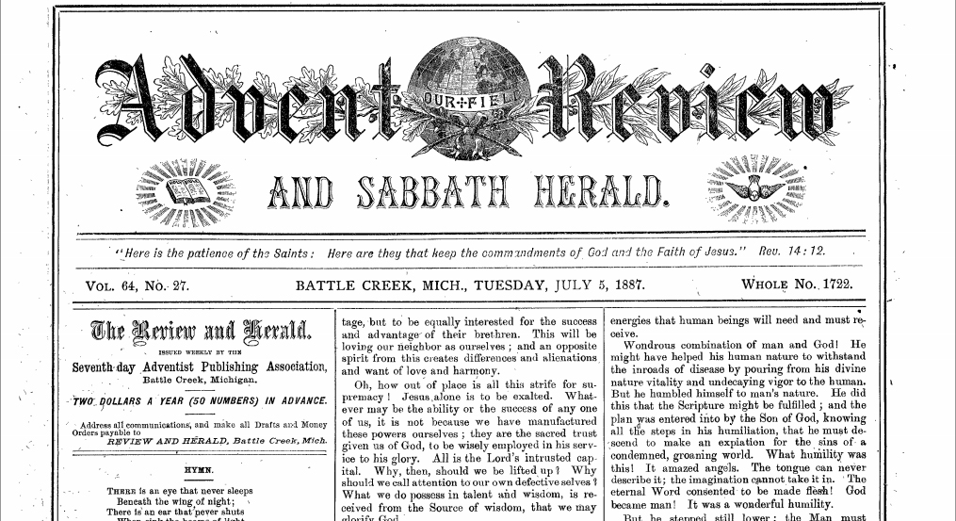

Tradução:
“Assombroso misto de homem e Deus! Ele poderia ter ajudado Sua natureza humana a resistir às incursões do sofrimento, transferindo, da natureza divina para a humana, vitalidade e incessante vigor. Mas humilhou-Se até ao nível da natureza do homem. Assim fez para que as Escrituras se cumprissem. O Filho de Deus entrou neste plano conhecendo todos os degraus que, em Sua humilhação, precisava descer para fazer uma expiação pelos pecados de um mundo condenado, que gemia de dor. Que humildade! Ela causou espanto aos anjos. A língua jamais a pode descrever; não a pode abranger a imaginação. O Verbo eterno consentiu em fazer-se carne. Deus tornou-se homem! Maravilhosa humildade.” (Review and Herald, 5 de Julho de 1887. Também em CBA 5, pg. 1259).

1888 – Cristo é igual a Deus, um com o eterno Pai:
Texto original:
“Another dangerous error is the doctrine that denies the deity of Christ, claiming that He had no existence before His advent to this world. This theory is received with favor by a large class who profess to believe the Bible; yet it directly contradicts the plainest statements of our Saviour concerning His relationship with the Father, His divine character, and His pre-existence. It cannot be entertained without the most unwarranted wresting of the Scriptures. It not only lowers man’s conceptions of the work of redemption, but undermines faith in the Bible as a revelation from God. While this renders it the more dangerous, it makes it also harder to meet. If men reject the testimony of the inspired Scriptures concerning the deity of Christ, it is in vain to argue the point with them; for no argument, however conclusive, could convince them. ‘The natural man receiveth not the things of the Spirit of God: for they are foolishness unto him: neither can he know them, because they are spiritually discerned.’ 1 Corinthians 2:14. None who hold this error can have a true conception of the character or the mission of Christ, or of the great plan of God for man’s redemption.” (The Great Controversy, pg. 524).

Tradução:
“Outro erro perigoso é a doutrina que nega a divindade de Cristo, pretendendo que Ele não tivera existência antes de Seu advento a este mundo. Esta teoria é recebida com favor por uma vasta classe que professa crer na Escritura Sagrada; diretamente contradiz, todavia, as mais compreensíveis declarações de nosso Salvador com respeito à Sua relação com o Pai, Seu caráter divino e Sua preexistência. Não pode ser entretida sem a mais injustificada violência às Escrituras. Não somente rebaixa as concepções do homem acerca da obra da redenção, mas solapa a fé na Bíblia como revelação de Deus. Ao mesmo tempo que isto a torna mais perigosa, torna-a também mais difícil de ser enfrentada. Se os homens rejeitam o testemunho das Escrituras inspiradas concernente à divindade de Cristo, é em vão argüir com eles sobre este ponto; pois nenhum argumento, por mais conclusivo, poderia convencê-los. "O homem natural não compreende as coisas do Espírito de Deus, porque lhe parecem loucura; e não pode entendê-las, porque elas se discernem espiritualmente." I Cor. 2:14. Pessoa alguma que alimente este erro pode ter exato conceito do caráter ou missão de Cristo, nem do grande plano de Deus para a redenção do homem.” (O Grande Conflito, pág. 524).

Texto original:
“Yet the Son of God was the acknowledged Sovereign of heaven, one in power and authority with the Father. In all the councils of God, Christ was a participant, while Lucifer was not permitted thus to enter into the divine purposes.” (The Great Controversy, pg. 495).

Tradução:
“Todavia, o Filho de Deus era o reconhecido Soberano do Céu, igual ao Pai em poder e autoridade. Em todos os conselhos de Deus, Cristo tomava parte, enquanto a Lúcifer não era assim permitido entrar em conhecimento dos propósitos divinos.” (O Grande Conflito, pg. 495).

Texto original:
“Christ the Word, the Only Begotten of God, was one with the eternal Father,--one in nature, in character, and in purpose...” (The Great Controversy, pg. 493).

Tradução:
“Cristo, o Verbo, o Unigênito de Deus, era um com o eterno Pai - um na natureza, no caráter e no propósito...” (O Grande Conflito, pg. 493).

1890 – Cristo sempre esteve junto do Pai:
Texto original:
“Christ was the Son of God; He had been one with Him before the angels were called into existence. He had ever stood at the right hand of the Father; His supremacy, so full of blessing to all who came under its benignant control, had not heretofore been questioned. The harmony of heaven had never been interrupted; wherefore should there now be discord?” (Patriarchs and Prophets, pg. 38-39).

Tradução:
“Cristo era o Filho de Deus; tinha sido um com Ele antes que os anjos fossem chamados à existência. Sempre estivera Ele à destra do Pai; Sua supremacia, tão cheia de bênção a todos os que vinham sob Seu domínio benigno, não havia até então sido posta em dúvida. A harmonia do Céu nunca fora interrompida; por que deveria agora haver discórdia?” (Patriarcas e Profetas, pág. 38-39)

1893 – O Espírito Santo é uma personalidade distinta de Cristo:
Texto original:
“The Holy Spirit is the Comforter, in Christ’s name. He personifies Christ, yet is a distinct personality.” (Manuscript 93, 1893. Manuscript Releases, vol. 20, pg. 324).

Tradução:
“O Espírito Santo é o Consolador, em nome de Cristo. Ele personifica Cristo, contudo é uma personalidade distinta.” (Manuscrito 93, 1893).

1895 – Cristo não trocou a divindade pela humanidade:
Texto original:
“Christ had not exchanged His divinity for humanity; but He had clothed His divinity in humanity.” (Review and Herald, October 29, 1895. 5 Bible Commentary, 1128).

Tradução:
“Cristo não trocou Sua divindade pela humanidade; mas Ele revestiu Sua divindade com a humanidade.” (CBA, Vol. 5, pág. 1260. Review and Herald, 29 de Outubro de 1895).

1896 – O Espírito Santo é a terceira pessoa da Divindade:
Texto original:
“Evil had been accumulating for centuries, and could only be restrained and resisted by the might power of the Holy Spirit, the third person of the Godhead, who would come with no modified energy, but in the fulness of divine power.” (Letter 8, 1896).

Tradução:
“O mal tinha se acumulado por séculos, e poderia apenas ser limitado e resistido pelo grandioso poderdo Espírito Santo, a terceira pessoa da Divindade, o qual viria com energia não modificada, mas na plenitude do poder divino.” (Carta 8, 1896).

1897 – Cristo é infinito, onipotente, existente por Si mesmo:
Texto original:
“He was equal with God, infinite and omnipotent. (...) He is the eternal, self-existent Son...” (Manuscript 101, 1897).

Tradução:
“Ele era igual a Deus, infinito e onipotente. (...) É o Filho eterno, existente por Si mesmo.” (Manuscrito 101, 1897).

1898 – Publicação do DTN. Cristo é Deus, tem vida original, não derivada, e o Espírito Santo é a “terceira pessoa da Divindade”:
Texto original:
“Jesus declared, ‘I am the resurrection, and the life.’ In Christ is life, original, unborrowed, underived. ‘He that hath the Son hath life.’ 1 John 5:12. The divinity of Christ is the believer’s assurance of eternal life.” (The Desire of Ages, pg. 530).

Tradução:
“Jesus declarou: "Eu sou a ressurreição e a vida." João 11:25. Em Cristo há vida original, não emprestada, não derivada. "Quem tem o Filho tem a vida." I João 5:12. A divindade de Cristo é a certeza de vida eterna para o crente.” (O Desejado de Todas as Nações, pg. 530).

Texto original:
“‘I lay down My life, that I might take it again. No man taketh it from Me, but I lay it down of Myself. I have power to lay it down, and I have power to take it again.’ While as a member of the human family He was mortal, as God He was the fountain of life for the world. He could have withstood the advances of death, and refused to come under its dominion; but voluntarily He laid down His life, that He might bring life and immortality to light.” (The Desire of Ages, pg. 484).

Tradução:
“‘Dou a Minha vida para tornar a tomá-la. Ninguém Ma tira de Mim, mas Eu de Mim mesmo a dou; tenho poder para a dar, e poder para tornar a tomá-la.’ João 10:18. Conquanto como membro da família humana fosse mortal, como Deus era Ele a fonte da vida para o mundo. Poderia haver detido os passos da morte e recusado ficar sob seu domínio; mas voluntariamente entregou a vida, a fim de poder trazer à luz a vida e a imortalidade.” (O Desejado de Todas as Nações, pg. 484).

Texto original:
“Sin could be resisted and overcome only through the mighty agency of the third person of the Godhead, who would come with no modified energy, but in the fullness of divine power.” (The Desire of Ages, pg. 671).

Tradução:
“Ao pecado só se poderia resistir e vencer por meio da poderosa operação da terceira pessoa da Divindade, a qual viria, não com energia modificada, mas na plenitude do divino poder.” (O Desejado de Todas as Nações, pg. 671).

1899 – O Espírito Santo é uma pessoa como Deus:
Texto original:
“We need to realise that the Holy Spirit, who is as much a person as God is a person, is walking through these grounds.” (Manuscript 66, 1899).

Tradução:
“Precisamos reconhecer que o Espírito Santo, que é tanto uma pessoa como o Deus é uma pessoa, está andando por esses terrenos.” (Manuscrito 66, 1899).

1900 – Cristo é chamado Pai Eterno, Deus poderoso:
Texto original:
“But Christ has overcome in our behalf. He was the only one who could be a competent Saviour. He had divine wisdom, ability, and power. He could stand before the world as a wonderful Counsellor, the mighty God, the Everlasting Father, the Prince of Peace.” (Letter 7, January 25, 1900, to W. K. Kellogg, brother of and assistant to Dr. J. H. Kellogg).

Tradução:
“Mas Cristo venceu em nosso benefício. Ele era o único que poderia ser um Salvador competente. Ele tinha sabedoria divina, habilidade, e poder. Ele pôde permanecer de pé perante o mundo como um Maravilhoso Conselheiro, Deus Poderoso, Pai Eterno, Príncipe da Paz.” (Carta 7, 1900. M.M. Olhando para o Alto, pg. 33, 25 de Janeiro).

1901 – Pai, Filho e Espírito Santo – Eternos dignitários e infinitos e pessoais:
Texto original:
“The eternal heavenly dignitaries - God, and Christ, and the Holy Spirit--arming them [the disciples] with more than mortal energy, (...) would advance with them to the work and convince the world of sin.” (Manuscript 145, 1901).

Tradução:
“Os eternos dignitários celestes - Deus, Cristo e o Espírito Santo - munindo-os [aos discípulos] de energia sobre-humana, (...) avançariam com eles para a obra e convenceriam o mundo do pecado.” (Manuscrito 145, 1901).

Texto original:
“We are baptized in the name of the Father, Son, and the Holy Ghost, and these three great, infinite powers are unitedly pledged to work in our behalf
if we will co-operate with them. We are buried with Christ in baptism as an emblem of his death.” (Manuscript 144, 1901).

Tradução:
“Somos batizados em nome do Pai e do Filho e do Espírito Santo, e estes três grandes poderes infinitos estão harmoniosamente comprometidos a trabalhar em nosso favor se cooperarmos com Eles. Somos sepultados com Cristo no batismo como emblema de Sua morte.” (Manuscrito 144, 1901. M.M. Exaltai-o, pág. 116).

Texto original:
“When you gave yourself to Christ, you made a pledge in the presence of the Father, the Son, and the Holy Spirit – the three great personal dignitaries of heaven.” (Manuscript 92, 1901. SDA 7BC, pg. 959).

Tradução:
“Quando vos entregastes a Cristo, fizestes uma promessa na presença do Pai, do Filho e do Espírito Santo - os três grandes dignitários pessoais do céu.” (Manuscrito 92, 1901. SDA 7BC, pg. 959 [no espanhol pg. 971])

1904 – Pai, Filho e Espírito Santo são a eterna Divindade e as potências mais altas:
Texto original:
“The eternal Godhead - the Father, the Son, and the Holy Ghost—is involved in the action required to make assurance to the human agent, (...) confederating the heavenly powers with the human that man may become, through heavenly efficiency, partakers of the divine nature and workers together with Christ.” (Manuscript 45, 1904).

Tradução:
“O Pai, o Filho, e o Espírito Santo, a eterna Divindade, estão envolvidos na ação requerida para assegurar ao instrumento humano, (...) ligando os poderes celestiais com o humano para que o homem se torne, mediante eficiência celeste, participante da natureza divina e coobreiro de Cristo.” (Manuscrito 45, 1904. M.M. Olhando para o Alto, pg. 156).

Texto original:
“Let us not forget our baptismal vow. In the presence of the three highest powers of heaven,—the Father, the Son, and the Holy Spirit,— we have pledged ourselves to do the will of him who, over the rent sepulcher of Joseph, declared, ‘I am the resurrection and the life.’” (The Review and Herald, 05-26-1904).

Tradução:
“Não esqueçamos nossos votos batismais. Em presença das três mais altas potências celestes — o Pai, o Filho e o Espírito Santo — comprometemo-nos a fazer a vontade dAquele que... declarou: “Eu sou a ressurreição e a vida”. João 11:25.” The Review and Herald, 26-05-1904. M.M. Nossa alta vocação, pg. 152).

1905 – Os três poderes mais altos do céu:
Texto original:
“We are to co-operate with the three highest powers in heaven,--the Father, the Son, and the Holy Ghost, --and these powers will work through us, making us workers together with God.” (Special Testimonies, Series B, No. 7, p. 51. 1905).

Tradução:
“Cumpre-nos cooperar com os três poderes mais altos no Céu - o Pai, o Filho e o Espírito Santo - e esses poderes atuarão por nosso intermédio, fazendo-nos coobreiros de Deus.” (Special Testimonies, Série B, nº 7, pág. 51).

1905 – Pai, Filho e Espírito Santo estabeleceram o plano da redenção:
Texto original:
“The Godhead was stirred with pity for the race, and the Father, the Son, and the Holy Spirit gave Themselves to the working out of the plan of redemption. In order fully to carry out this plan, it was decided that Christ, the only-begotten Son of God, should give Himself an offering for sin.” (Counsels on Health, pg. 222).

Tradução:
“A Divindade moveu-se de compaixão pela raça, e o Pai, o Filho e o Espírito Santo deram-Se a Si mesmos ao estabelecerem o plano da redenção. A fim de levarem a cabo plenamente esse plano, foi decidido que Cristo, o unigênito Filho de Deus, Se desse a Si mesmo em oferta pelo pecado.” )Conselhos sobre Saúde, pg. 222).

Depois que Deus havia revelado todas estas verdades a Ellen White, ela então escreveu:
1905 – Nada deveria ser mudado do que Deus estabeleceu nos últimos 50 anos:
Texto original:
“In the future, deception of every kind is to arise, and we want solid ground for our feet. We want solid pillars for the building. Not one pin is to be removed from that which the Lord has established. The enemy will bring in false theories, such as the doctrine that there is no sanctuary. This is one of the points on which there will be a departing from the faith. Where shall we find safety unless it be in the truths that the Lord has been giving for the last fifty years?” (The Review and Herald, 05-05-1905).

Tradução:
“No futuro, surgirão decepções de todos os lados, e desejaremos um terreno sólido para nossos pés. Nenhum alfinete deve ser removido no que o Senhor estabeleceu. O inimigo trará falsas teorias, como a doutrina de que não existe santuário. Este é um dos pontos em que alguns se apartarão da fé. Onde encontraremos segurança a não ser nas verdades que o Senhor tem dado nos últimos cinqüenta anos?” (The Review and Herald, 05-05-1905).

Como claramente se vê, quando Ellen White escreveu que “nenhum alfinete” deveria ser mudado do que o “Senhor”estabeleceu nos últimos cinqüenta anos, fica evidente por suas declarações que ela claramente já havia entendido e publicado aquilo que o Senhor a havia mostrado de a Divindade ser composta por três pessoas distintas e eternas: o Pai, o Filho e o Espírito Santo.

Os textos originais deste capítulo podem ser encontrados nos seguintes sites:
http://www.egwwritings.org
http://www.whiteestate.org
http://docs.adventistarchives.org

03
ELLEN G. WHITE E O ESPÍRITO SANTO

Ao tratar-se da inspiração dos Testemunhos dados por Cristo a Ellen G. White, deve-se ter um supremo cuidado em não descaracterizá-los e nem tampouco rebaixá-los. É dever sempre ter em mente que não há diferença entre uma inspiração ou outra. Ou tudo é inspirado (como cremos), ou nada é inspirado. Em outras palavras, ou aceita-se tudo o que o Senhor falou por meio dela, ou não aceita-se nada. Veja estas declarações de Ellen G. White abaixo como introdução para este capítulo:

"A Bíblia deve ser o vosso conselheiro. Estudai-a e os Testemunhos que Deus tem dado; pois eles nunca contradizem Sua Palavra". Mensagens Escolhidas, V. 3, p. 32.

"Meu trabalho, ao longo dos últimos trinta anos, traz o selo de Deus ou do inimigo. Não há meio-termo nesta questão. Os Testemunhos são do Espírito de Deus ou do diabo". Testemunhos para a Igreja, V. 5, p. 671.

"Não obstante, quando lhes envio um testemunho de advertência e reprovação, muitos de vocês declaram ser ele simplesmente a opinião da irmã White. Têm assim insultado o Espírito de Deus. Vocês sabem como o Senhor Se tem manifestado por meio do espírito de profecia. Passado, presente e futuro têm passado perante mim. ... Se solaparem a confiança do povo de Deus nos testemunhos que Ele lhes enviou, estarão se rebelando contra o Senhor tão certamente como Coré, Datã e Abirão. ... Como embaixadora de Cristo gostaria de dizer-lhes: ‘Sejam cuidadosos nas posições que assumem. Esta é a obra de Deus e vocês precisam dar contas a Ele pela maneira como tratam Sua mensagem’. ... Nessas cartas que escrevo, nos testemunhos que apresento, coloco diante das pessoas exatamente aquilo que o Senhor me apresentou. Não escrevo um artigo sequer, na revista, expressando meras idéias minhas. Correspondem ao que Deus me revelou em visão – os preciosos raios de luz que brilham do trono". Testemunhos para a Igreja, V. 5, p. 64-66.

O objetivo deste artigo é apresentar os textos de Ellen Gould White sobre o tema da divindade e personalidade do Espírito Santo. Como muitos sabem, tem sido “ensinado” que estes textos não são originais ou mesmo que foram adulterados pela Casa Publicadora Brasileira, entretanto, como você poderá conferir, abaixo estão os textos originais e cada um individualmente tirará suas próprias conclusões.

Primeira declaração:
"O mal tinha se acumulado por séculos, e poderia apenas ser limitado e resistido pelo grandioso poderdo Espírito Santo, a terceira pessoa da Divindade, o qual viria com energia não modificada, mas na plenitude do poder divino." E. G. White, Carta 8, 1896. (Também em Desejado de Todas as Nações, 671).

Abaixo, a carta original. Note que foi revisada por E.G.W., pois possui anotações com sua própria letra na página 6 (figura 2):
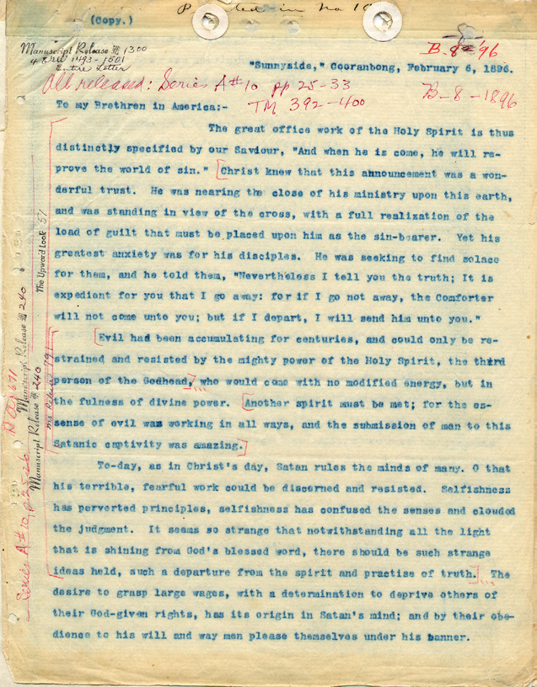
Figura 01 – Carta 8, 1896, p. 1.
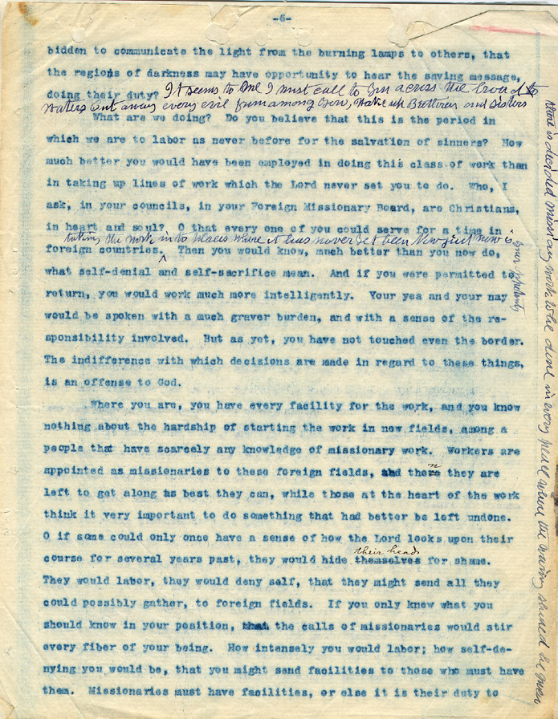
Figura 02 – Carta 8, 1896, p. 6.

Segunda declaração:
"Há três pessoas vivas pertencentes ao trio celeste; em nome destes três grandes poderes – o Pai, o Filho e o Espírito Santo – os que recebem a Cristo por fé viva são batizados, e estes poderes cooperarão com os súditos obedientes do Céu em seus esforços para viverem nova vida em Cristo." E. G. White, Evangelismo(Hagerstown, MD: Reviewand Herald, 1946), 615. Extraído de SpecialTestemonies, Series B, nº 7, publicado em 1906.

Abaixo o texto original. Reparem que na capa do livro está escrito: “Published for the Autor” (publicado pela autora).
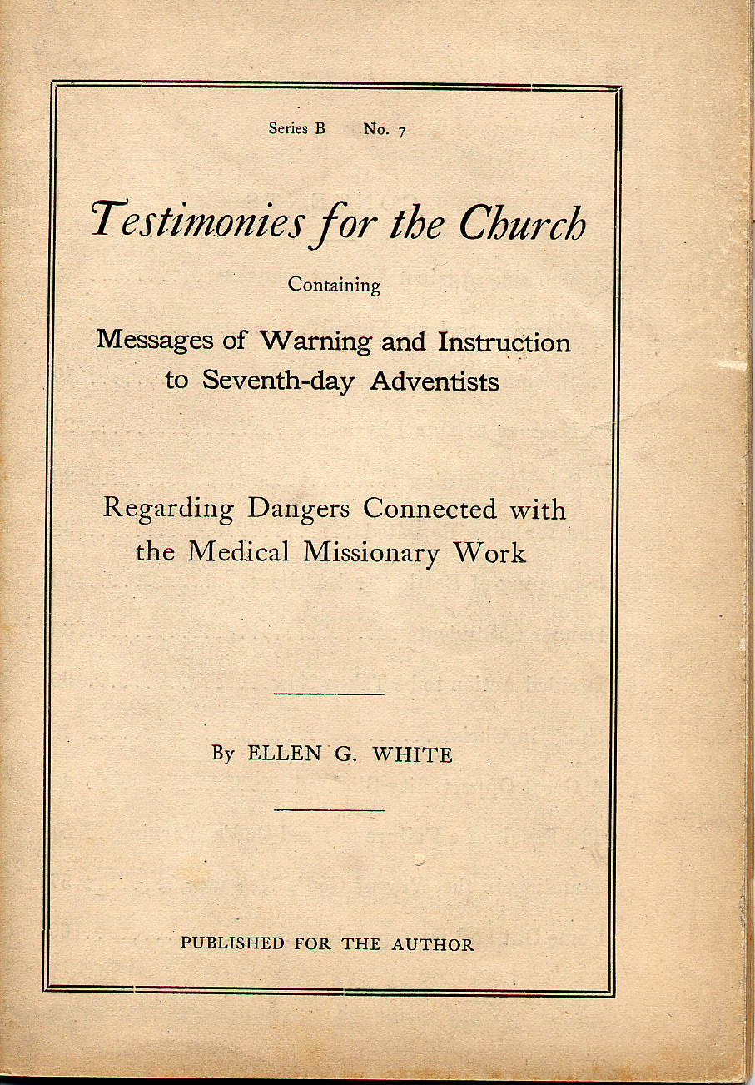
Figura 03 – SpecialTestimonies, Series B., N° 7 (1906), folha de rosto.
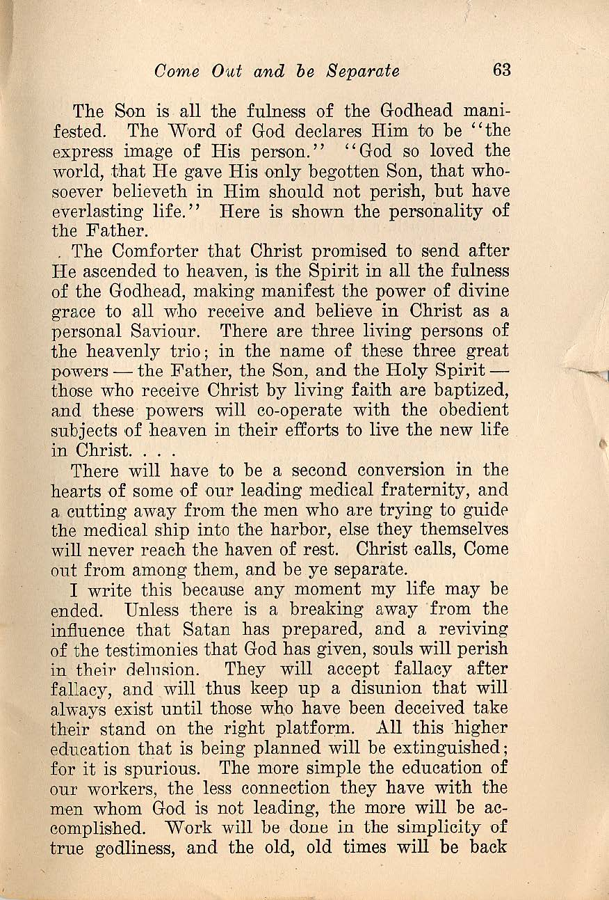
Figura 04 – SpecialTestimonies, Series B., N° 7 (1906), p. 63.

Buscando a fonte deste material, descobrimos que ele vem do Manuscrito 21, de 1906, escrito em novembro de 1905, indicando a data da transcrição como 9 de janeiro de 1906. A Figura 5 (p. 33) é a cópia escaneada da página 4, na qual esta declaração-chave aparece. A sentença é idêntica à que foi publicada na Série B, exceto que na versão impressa um ponto-e-vírgula foi substituído por uma vírgula depois das palavras “trio celeste”.
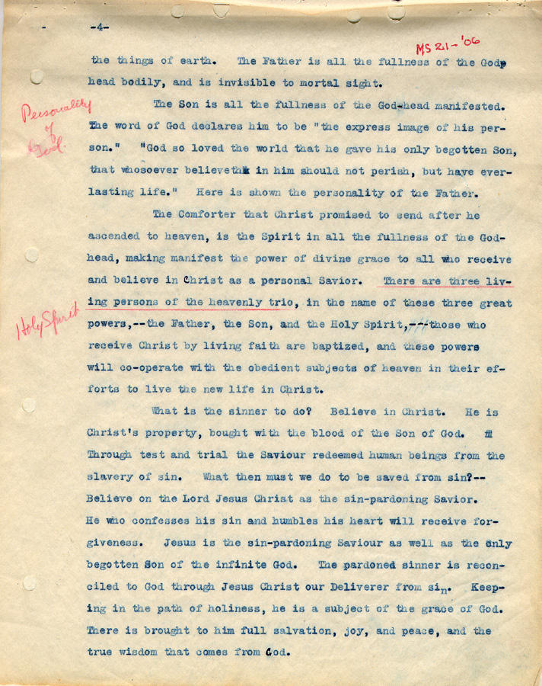
Figura 05 – Manuscrito 21, 1906, p. 4.
A Figura 6 (p. 34) é a cópia escaneada da primeira página deste manuscrito, mostrando as correções manuais da Sra. White – evidência de que ela pessoalmente revisou a cópia datilografada. Assim, é visto que o que foi publicado em Evangelismo reflete corretamente o que foi publicado na Série B, a qual, por sua vez, reproduz corretamente o manuscrito de Ellen G. White como revisado por ela.

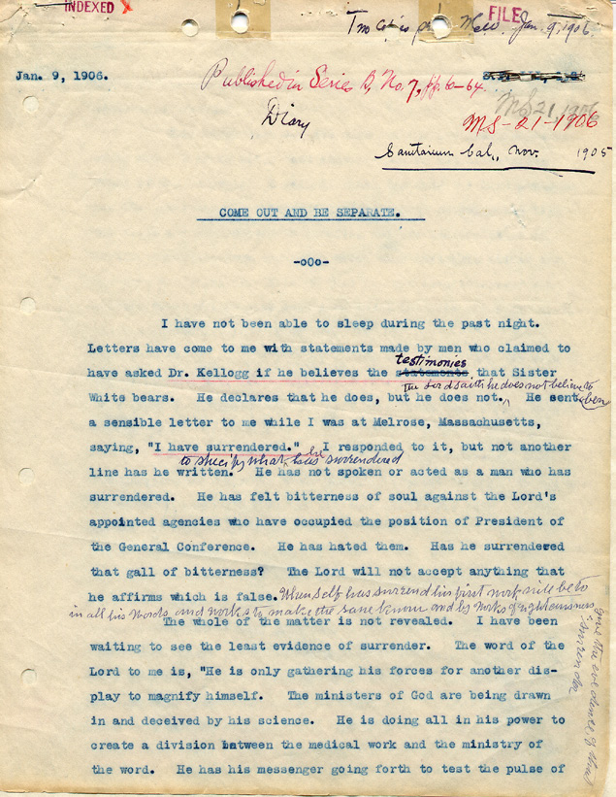
Figura 06 – Manuscrito 21, 1906, p. 1, mostrando as anotações de Ellen White nas entrelinhas.
Podemos avançar mais um passo, porém, nesta questão. A Figura 7 (p. 35) é a cópia escaneada de uma página do diário da Sra. White, onde é encontrado o original não editado da cópia escrita a mão do Manuscrito 21, 1906. Na passagem-chave, como originalmente escrita por Ellen G. White, lê-se: “Aqui estão as três personalidades vivas do trio celestial, nas quais cada alma arrependida dos seus pecados, recebe Cristo por fé viva, para aqueles que são batizados em nome do Pai, e do Filho e do Espírito Santo.”
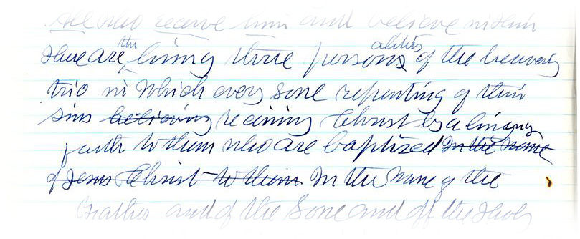
Figura 07 – Trecho do rascunho escrito à mão do Manuscrito 21, 1906.

Terceira declaração:
Veja agora o texto abaixo (figuras 08 e 09), onde Ellen White claramente afirma de seu próprio punho que são três pessoas:
“A obra está colocada diante de cada alma que reconhece sua fé em Jesus Cristo pelo batismo, e se tornou um recipiente da promessa das três pessoas – o Pai, o Filho e o Espírito Santo.” E. G. White, Manuscrito 57, 1900 (também no Comentário Bíblico Adventista Vol. 6, pág. 1074)
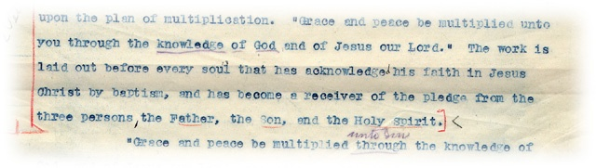
Figura 08 – Trecho do Manuscrito 57, 1900.

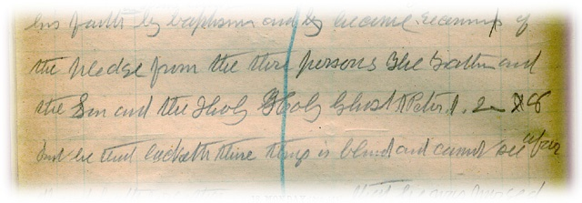
Figura 09 – Trecho do rascunho escrito à mão do Manuscrito 57, 1900.

Quarta declaração:
A seguinte declaração está no livro Evangelismo, páginas 616 e 617. Sua fonte original encontra-se no Manuscrito 20, 1906:
“O Espírito Santo é uma pessoa, pois dá testemunho com o nosso espírito de que somos filhos de Deus. Uma vez dado esse testemunho, traz consigo mesmo sua própria evidência. Em tais ocasiões acreditamos e estamos certos de que somos filhos de Deus. ... O Espírito Santo tem personalidade, do contrário não poderia testificar ao nosso espírito e com nosso espírito que somos filhos de Deus. Deve ser também uma pessoa divina, do contrário não poderia perscrutar os segredos que jazem ocultos na mente de Deus. "Por que qual dos homens sabe as coisas do homem, senão o espírito do homem, que nele está? assim também ninguém sabe as coisas de Deus, senão o Espírito de Deus." I Cor. 2:11.”

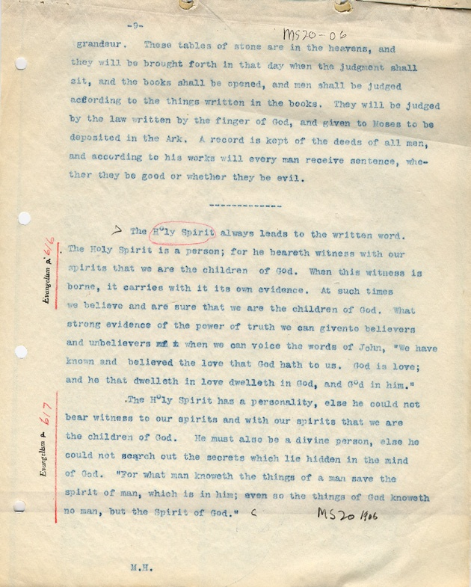
Figura 10 – Manuscrito 20, 1906, p. 9.

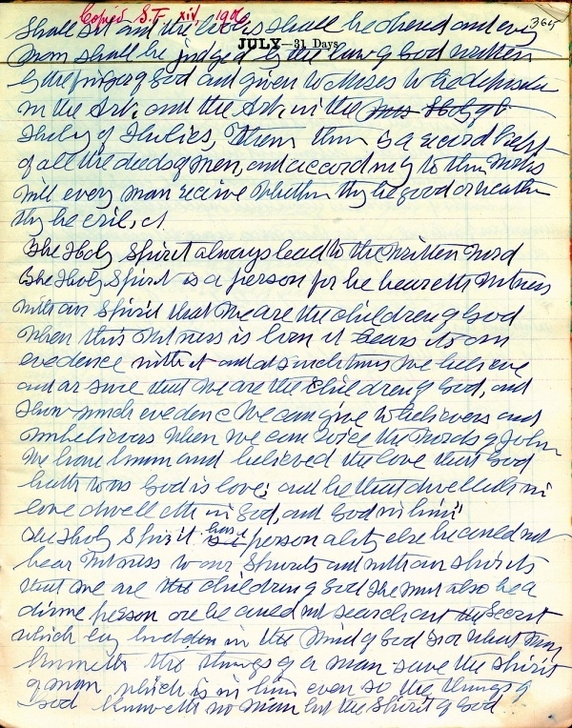
Figura 11 – Trecho do rascunho escrito à mão do Manuscrito 20, 1906.

Quinta declaração:
Outra argumentação que existe é a de que o Espírito Santo não é uma personalidade separada de Cristo, vejam, porém, o texto que se encontra no Manuscrito 93, 1893, que diz:
“O Espírito Santo é o Consolador, em nome de Cristo. Ele personifica Cristo, contudo é uma personalidade distinta.”
A Figura 12 é uma cópia escaneada do rascunho escrito à mão por Ellen G. White, confirmando a transcrição. O Manuscrito 27a, 1900 acrescenta esta descrição:
“O Pai, o Filho e o Espírito Santo, poderes infinitos e oniscientes, recebem aqueles que verdadeiramente entram em relação de concerto com Deus.”
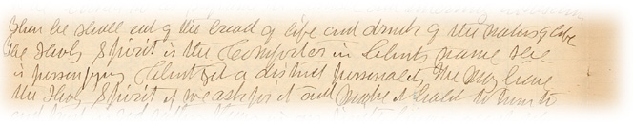
Figura 12 – Original escrito à mão do Manuscrito 93, 1893.

Sexta declaração:
“Três agências distintas, o Pai, o Filho e o Espírito Santo, trabalham juntas pelos seres humanos.”
O rascunho original escrito à mão deste manuscrito não existe mais, mas a transcrição dele não apenas estampa a assinatura de Ellen G. White, como também suas correções interlineares, como visto nas Figuras 13 e 14:
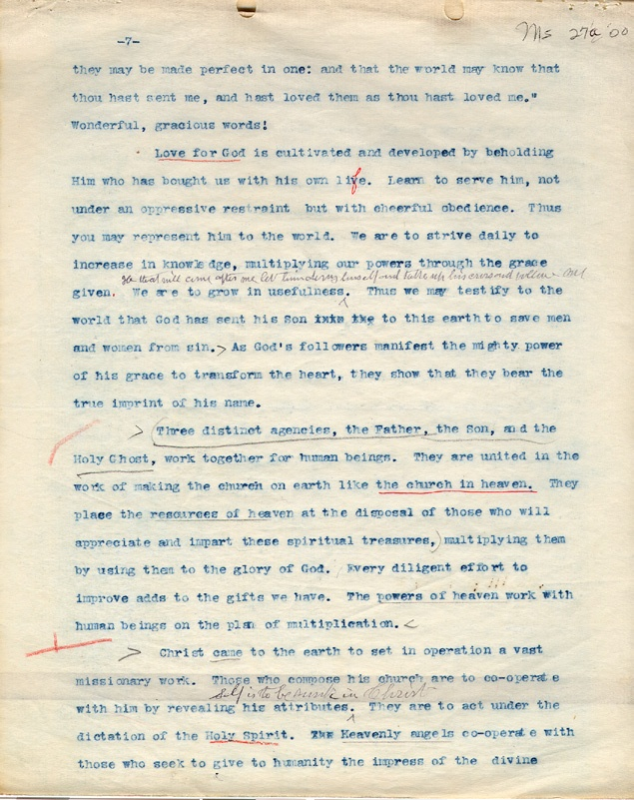
Figura 13 – Manuscrito 27a, 1900, p. 7.
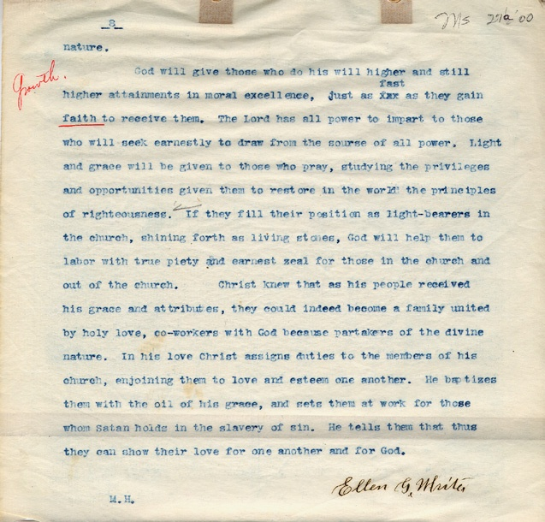
Figura 14 – Manuscrito 27a, 1900, p. 8, mostrando a assinatura de Ellen White.

Outras declarações:
Estes manuscritos foram separados apenas para que todos tenham confiança no que a mensageira do Senhor escreveu, e saibam que de fato ela escreveu sobre a pessoalidade e divindade do Espírito Santo. Abaixo, outras declarações cuja fonte pode ser facilmente encontrada no site da Conferência Geral (http://docs.adventistarchives.org/), ou no site do banco de dados online de Ellen G. White (www.egwwritings.org). Disponibilizamos também o texto original em inglês para conferência de todos. Embora alguns textos possam parecer-se com outros, nós procuramos não repetir nenhuma declaração.
Aproveitem também para observar que os textos falam que o batismo deve ser em “nome do Pai, do Filho e do Espírito Santo”, conforme reza o texto de Mateus 28:19. Ellen White cita este texto desta forma por diversas vezes em seus manuscritos. Essa é uma prova concludente que este é o batismo correto. Não colocaremos todos os textos aqui, mas com uma simples pesquisa na biblioteca de Ellen G. White estes textos podem ser encontrados.

Texto 1:
“We need to realize that the Holy Spirit, who is as much a person as God is a person, is walking through these grounds.” Manuscript 66, 1899.
Tradução:
“Precisamos reconhecer que o Espírito Santo, que é tanto uma pessoa como o Deus é uma pessoa, está andando por esses terrenos.” Manuscrito 66, 1899 (também em Evangelismo, p. 616).

Texto 2:
“He [Christ] determined to give His representative, the third person of the Godhead.” Signs of the Times, 28-11-1905 (SDA 6BC 1053).
Tradução:
“Ele [Cristo] determinou dar como seu representante a terceira Pessoa da Divindade. Esse dom não poderia ser igualado.”Signs of the Times,28-11-1905 (SDA 6BC 1053).

Texto 3:
"When you gave yourself to Christ, you made a pledge in the presence of the Father, the Son, and the Holy Spirit – the three great personal dignitaries of heaven." Manuscript 92, 1901 (SDA 7BC 959).
Tradução:
“Quando vos entregastes a Cristo, fizestes uma promessa na presença do Pai, do Filho e do Espírito Santo - os três grandes dignitários pessoais do céu.”Manuscrito 92, 1901 (SDA 7BC, pg. 959 [no espanhol p. 971]).

Texto 4:
"When God’s people search the Scriptures with a desire to know what is truth, Jesus is present in the person of His representative, the Holy Spirit…"Manuscript Releases, V. 12, p. 145.
Tradução:
“Quando o povo de Deus pesquisa as Escrituras com o desejo de conhecer o que é a verdade, Jesus esta presente na pessoa de Seu representante, o Espírito Santo...”Manuscript Releases, V. 12, p. 145.

Texto 5:
“Christ determined that when He ascended from this earth He would bestow a gift on those who had believed on Him and those who should believe on Him. What gift could He bestow rich enough to signalize and grace His ascension to the mediatorial throne? It must be worthy of His greatness and His royalty. He determined to give His representative, the third person of the Godhead. This gift could not be excelled. He would give all gifts in one, and therefore the divine Spirit, converting, enlightening, sanctifying, would be His donation.” Signs of the Times, 01-12-1898.
Tradução:
“Cristo determinou que ao subir da Terra concederia um Dom aos que haviam nEle crido, e aos que haveriam de crer. Que Dom bastante valioso poderia Ele conceder para assinalar e comemorar Sua ascensão ao trono Mediador? Precisaria ser digno de Sua grandeza e realeza. Determinou-Se a dar o Seu Representante, a Terceira Pessoa da Divindade. Não poderia haver dádiva mais excelente. Ele concederia num único, todos os dons e, portanto, aquele poder convertedor, iluminador e sacrifical, que é o Espírito Santo, seria a Sua dádiva.”Signs of the Times, 01-12-1898(MM 1953/1989 Minha Consagração Hoje, p. 36).

Texto 6:
"The work is laid out before every soul that has acknowledged his faith in Jesus Christ by baptism and has become a receiver of the pledge from three persons – the Father, the Son, and the Holy Spirit."Manuscript 57, 1900 (SDA 6BC 1074).
Tradução:
“A obra é levada avante a cada alma que confessou sua fé em Jesus Cristo mediante o batismo, e se tornou um receptor da promessa das três pessoas – o Pai, o Filho, e o Espírito Santo.”Manuscrito 57, 1900 (SDA 6BC 1074).

Texto 7:
“The eternal heavenly dignitaries - God, and Christ, and the Holy Spirit - arming them [the disciples] with more than mortal energy, ... would advance with them to the work and convince the world of sin.” Manuscript 145, 1901
Tradução:
“Os eternos dignitários celestes - Deus, Cristo e o Espírito Santo - munindo-os [aos discípulos] de energia sobre-humana, ... avançariam com eles para a obra e convenceriam o mundo do pecado.” Manuscrito 145, 1901 (também em Evangelismo, p. 616).

Texto 8:
“The eternal Godhead - the Father, the Son, and the Holy Ghost - is involved in the action required to make assurance to the human agent, ... confederating the heavenly powers with the human that man may become, through heavenly efficiency, partakers of the divine nature and workers together with Christ.” Manuscript 45, 1904.
Tradução:
“A eterna Divindade - O Pai, o Filho, e o Espírito Santo - estáenvolvida na ação requerida para assegurar ao instrumento humano,... ligando os poderes celestiais com o humano para que o homem se torne, mediante eficiência celeste, participante da natureza divina e coobreiro de Cristo.”Manuscrito 45, 1904 (também em M.M. Olhando para o Alto, p. 156).

Texto 9:
“The Godhead was stirred with pity for the race, and the Father, the Son, and the Holy Spirit gave Themselves to the working out of the plan of redemption. In order fully to carry out this plan, it was decided that Christ, the only-begotten Son of God, should give Himself an offering for sin.” Counsels on Health, p. 222-223.
Tradução:
“A Divindade moveu-se de compaixão pela raça, e o Pai, o Filho e o Espírito Santo deram-Se a Si mesmos ao estabelecerem o plano da redenção. A fim de levarem a cabo plenamente esse plano, foi decidido que Cristo, o unigênito Filho de Deus, Se desse a Si mesmo em oferta pelo pecado.” Conselhos sobre Saúde, p. 222.

Texto 10:
“When you gave yourself to Christ, you made a pledge in the presence of the Father, the Son, and the Holy Spirit,—the three great personal Dignitaries of heaven.” Manuscript 92, 1901.
Tradução:
“Quando se entregam a Cristo, assumiram compromisso na presença do Pai, do Filho e do Espírito Santo – os três grandes dignitários pessoais do Céu.”Manuscrito 92, 1901 (também em M.M. Filhos e Filhas de Deus, p. 351).

Texto 11:
“In the name of whom were you baptized? You went down into the water in the name of the three great Worthies in heaven - the Father, the Son, and the Holy Ghost. In the name of the Father, and of the Son, and of the Holy Ghost you were buried with Christ in baptism; and you were raised up out of the water to live in newness of life. You were to have a new life. You were to live unto God...” Sermons and Talks, V. 1, p. 363.
Tradução:
“Em nome de quem você fostes batizado? Descestes às águas em nome dos trêsgrandes Dignitários no céu – o Pai, o Filho, e o Espírito Santo. Em nome do Pai, do Filho, e do Espírito Santo fostes sepultados com Cristo no batismo; e fostes erguidos para fora da água para viverem em novidade de vida. Deveríeis ter uma nova vida. Deveríeis viver para Deus...” Sermons and Talks, V. 1, p. 363 (1906).

Texto 12:
“The Father, the Son, and the Holy Ghost, powers infinite and omniscient, receive those who truly enter into covenant relation with God. They are present at every baptism, to receive the candidates who have renounced the world and have received Christ into the soul temple. These candidates have entered into the family of God, and their names are inscribed in the Lamb’s book of life.” S.D.A. Bible Commentary, V. 6, p. 1075.
Tradução:
“O Pai, o Filho e o Espírito Santo, poderes infinitos e oniscientes, recebem os que verdadeiramente entram em relação de concerto com Deus. Estão presentes em cada batismo, para receber os candidatos que renunciaram ao mundo e receberam a Cristo no templo da alma. Esses candidatos entraram para a família de Deus, e os seus nomes estão escritos no livro da vida do Cordeiro.” The S.D.A. BibleCommentary,V. 6, p. 1075 (também em M.M. A Maravilhosa Graça de Deus, p. 140).

Texto 13:
“By our baptismal pledge we avouched and solemnly confessed the Lord Jehovah as our Ruler. We virtually took a solemn oath, in the name of the Father, and of the Son, and of the Holy Ghost, that henceforth our lives would be merged into the life of these three great agencies, that the life we should live in the flesh would be lived in faithful obedience to God’s sacred law.”Manuscript 67, 1907 (Manuscript Releases, V. 1, p. 118).
Tradução:
“Por nosso voto batismal proclamamos e solenemente confessamos o Senhor Jeová como nosso Governante. Virtualmente fazemos um solene juramento, em nome do Pai, do Filho e do Espírito Santo, de que daí em diante nossa vida será imersa na vida dessas três grandes agências, de modo que a vida que devemos viver na carne seja vivida em fiel obediência à sagrada lei de Deus.”Manuscrito 67, 1907 (também em M.M. A Maravilhosa Graça de Deus, p. 147).

Texto 14:
“We are to co-operate with the three highest powers in heaven, - the Father, the Son, and the Holy Ghost,—and these powers will work through us, making us workers together with God.” Special Testimonies, Series B, No. 7, p. 51 (1905).
Tradução:
“Cumpre-nos cooperar com os três poderes mais altos no Céu - o Pai, o Filho e o Espírito Santo - e esses poderes atuarão por nosso intermédio, fazendo-nos coobreiros de Deus.”SpecialTestimonies, Série B, No. 7, p. 51 (também em Evangelismo, p. 617).

Texto 15:
“As a Christian submits to the solemn rite of baptism, the three highest powers in the universe,- the Father, the Son, and the Holy Spirit, - place their approval on his act, pledging themselves to exert their power in his behalf as he strives to honor God... The three great powers of heaven pledge themselves to furnish the Christian with all the assistance he requires.” Signs of the Times, 16-08-1905.
Tradução:
“Quando um cristão se submete ao solene rito do batismo, os três maiores poderes do Universo- o Pai, o Filho, e o Espírito Santo - dão Sua aprovação ao seu ato, comprometendo-Se a exercer Seu poder em seu favor ao ele esforçar-se para honrar a Deus...Os três grandes poderes do Céu Se comprometem a providenciar ao cristão toda a assistência que ele requer.”Signsofthe Times, 16-08-1905 (também em M.M. Refletindo a Cristo, p. 99).

Texto 16:
“We are baptized in the name of the Father, and of the Son, and of the Holy Ghost, and these three great, infinite Powers are unitedly pledged to work in our behalf if we will cooperate with them.” Manuscript 144, 1901 (Sermons and Talks, V. 2, p. 167).
Tradução:
“Somos batizadosem nome do Pai e do Filho e do Espírito Santo, e estes três grandes poderes infinitosestão harmoniosamente comprometidos a trabalhar em nosso favor se cooperarmos com Eles.”Manuscrito 144, 1901 (também em M.M. Exaltai-o, p. 116).

Texto 17:
“The fact that you have been baptized in the name of the Father, the Son, and the Holy Spirit is an assurance that, if you will claim Their help, these powers will help you in every emergency. The Lord will hear and answer the prayers of His sincere followers who wear Christ’s yoke and learn in His school His meekness and lowliness.” Testimony Treasures, V. 2, p. 396.
Tradução:
“O fato de que fomos batizados em nome do Pai, do Filho e do Espírito Santo é uma garantia de que essas potências nos assistirão em todos os nossos apertos, quando quer que As invoquemos. O Senhor ouvirá as orações de Seus fiéis seguidores que levam o jugo de Cristo e com Ele aprendem a mansidão e humildade.” Testemunhos Seletos, vol. 2, p. 396 e 397.

Texto 18:
“Let us not forget our baptismal vow. In the presence of the three highest powers of heaven, - the Father, the Son, and the Holy Spirit, - we have pledged ourselves to do the will of him who... declared, “I am the resurrection and the life”.” The Review and Herald, 26-05-1904.
Tradução:
“Não esqueçamos nossos votos batismais. Em presença das três mais altas potências celestes - o Pai, o Filho e o Espírito Santo- comprometemo-nos a fazer a vontade dAquele que... declarou: “Eu sou a ressurreição e a vida”. João 11:25.”The Review and Herald, 26-05-1904 (também em M.M. Nossa alta vocação, p. 152).

Texto 19:
"When we have accepted Christ, and in the name of the Father, and of the Son, and of the Holy Spirit have pledged ourselves to serve God, the Father, Christ, and the Holy Spirit – the three dignitaries and powers of heaven – pledge themselves that every facilitys hall begiven to us if we carry out our baptismal vows to "come out from among them”, and be “separate” and touch not the “un cleanthing”." S.D.A. Bible Commentary, V. 6, p. 1075 (Manuscript 85, 1901).
Tradução:
“Quando temos aceitado a Cristo, e no nome do Pai, do Filho e do Espírito Santo temos nos comprometido a servir a Deus, o Pai, a Cristo e ao Espírito Santo – os três dignitários e potestades do céu -, eles comprometem-se de que toda a capacidade nos será dada se cumprirmos com nossos votos batismais de sair “do meio deles” e de apartar-nos e não tocar “nada imundo”. Quando somos leais a nossos votos, ele diz: “Eu os receberei.”S.D.A. BibleCommentary, V. 6, p. 1075 (Manuscript 85, 1901).

Texto 20:
“The three powers of the Godhead have pledged their might to carry out the purpose that God had in mind when he gave to the world the unspeakable gift of his Son.” The Review and Herald, 18-07-1907.
Tradução:
“Os três poderes da Divindade comprometeram a sua força para realizar o propósito que Deus tinha em mente quando deu ao mundo o inefável dom de seu Filho.” The Review and Herald, 18-07-1907.

Texto 21:
"The Holy Spirit is a free, working, independent agency." The Review and Herald, 05-05-1896.
Tradução:
“O Espírito Santo é livre, trabalhando, como uma agência independente.” The Review and Herald,05-05-1896.

Texto 22:
“Christ made baptism the entrance to His spiritual kingdom. He made this a positive condition with which all must comply who wish to be acknowledged as under the authority of the Father, the Son, and the Holy Ghost.” Testimonies for the Church, V. 6, p. 91.
Tradução:
“Fazendo do batismo o sinal de entrada para o Seu reino espiritual, Cristo o estabeleceu como condição positiva à qual têm de atender os que desejam ser reconhecidos como estando sob a jurisdição do Pai, do Filho e do Espírito Santo.”Testemunhos para a Igreja, V. 6, p. 91.

Texto 23:
“At our baptism we pledged ourselves to break all connection with Satan and his agencies, and to put heart and mind and soul into the work of extending the kingdom of God. All heaven is working for this object. The Father, the Son, and the Holy Spirit are pledged to co-operate with sanctified human instrumentalities.” The Review and Herald, 17-05-1906.
Tradução:
“Quando nos batizamos comprometemo-nos a romper todas as relações com Satanás e seus agentes, e entregar coração, espírito e alma à obra de estender o reino de Deus. Todo o Céu está trabalhando para alcançar esse objetivo. O Pai, o Filho e o Espírito Santo assumiram o compromisso de cooperar com os santificados instrumentos humanos.”The Review and Herald, 17-05-1906. (também em M.M. Nos lugares celestiais, pág. 59).

Texto 24:
“When the Christian takes his baptismal vow, divine help is pledged to him. The Father, the Son, and the Holy Spirit stand ready to work in his behalf. God places at his command the resources of heaven, that he may be an overcomer. His own power is small, but God is omnipotent, and God is his helper. Daily he is to make known his wants at the throne of grace. By faith and trust, by availing himself of the resources provided, he will come off more than conqueror. Why, then, should not those who are fighting against the powers of darkness, move forward with faith and courage? God and Christ and the Holy Spirit are on their side.” Manuscript 13, 1902.
Tradução:
“Quando o cristão toma seu voto batismal, é-lhe prometida ajuda divina. O Pai, o Filho e o Espírito Santo estão prontos para atuar em seu benefício. Deus coloca os recursos do Céu à sua disposição, para que ele possa tornar-se um vencedor. Seu próprio poder é pequeno, mas Deus é onipotente, e Deus é seu ajudador. Diariamente ele deve dar a conhecer seus desejos perante o trono de graça. Pela fé e confiança, por valer-se dos recursos providos, ele sairá mais do que vencedor. Por que, então, não deveriam aqueles que estão combatendo contra os poderes das trevas, marchar adiante com fé e coragem? Deus, Cristo e o Espírito Santo estão a seu lado.”Manuscrito 13, 1902 (também em M.M. Olhando para o Alto, pág. 184).

Texto 25:
"I have felt burdened, lest the work of confession and repentance would not go as deepand thorough as it should, in order to meet the mind of the Spirit of God." The Review and Herald, 12-03-1889.
Tradução:
“Eu tenho me sentido sobrecarregada, pois a obra de confissão e arrependimento não foi tão profunda e completa como deveria, a fim de atender a mente do Espírito de Deus.”The Review and Herald, 12-03-1889.

Texto 26:
“The frivolity that cumbers the church makes it weak and indifferent. The Father, the Son, and the Holy Spirit are seeking and longing for channels through which to communicate to the world the divine principles of truth.” Testimonies for the Church, V. 8, p. 194.
Tradução:
“A frivolidade que embaraça a igreja a torna fraca e indiferente. O Pai, o Filho e o Espírito Santo estão buscando e desejando encontrar canais, pelos quais possam comunicar ao mundo os divinos princípios da verdade.” Testemunhos para a Igreja, V. 8, p. 194.

Texto 27:
“The vows which we take upon ourselves in baptism embrace much. In the name of the Father, the Son, and the Holy Spirit we are buried in the likeness of Christ’s death and raised in the likeness of His resurrection, and we are to live a new life. Our life is to be bound up with the life of Christ. Henceforth the believer is to bear in mind that he is dedicated to God, to Christ, and to the Holy Spirit.” Counsels for the Church, p. 295.
Tradução:
“Os compromissos que assumimos no ato do batismo são tremendamente amplos. Em nome do Pai. do Filho e do Espírito Santo fomos sepultados com Cristo na semelhança de Sua morte e com Ele ressuscitamos na de Sua ressurreição, a fim de andarmos em novidade de vida. Nossa vida está vinculada à de Cristo, e o crente deve lembrar-se de que daí por diante está consagrado a Deus, a Cristo e ao Espírito Santo.” Conselhos para a Igreja, pág. 302.

Texto 28:
“Before the Father, the Son, and the Holy Spirit, the professing Christian pledges himself to discourage pride, covetousness, unbelief.” Medical Ministry, p. 127.
Tradução:
“Diante do Pai, do Filho e do Espírito Santo, o professo cristão se compromete a desaprovar o orgulho, a cobiça, a incredulidade.”Medicina e Salvação, p. 127.

Texto 29:
“Have you not been afraid of the Holy Spirit? At times this Spirit has come with all-pervading influence into the school at Battle Creek and into the schools at other places. Did you recognize His presence? Did you accord Him the honor due to a heavenly messenger? When the Spirit seemed to be striving with the youth, did you say: ‘Let us put aside all study, for it is evident that we have among us a heavenly guest? Let us give praise and honor to God.’ Did you, with contrite hearts, bow in prayer with your students, pleading that you might receive the blessing that the Lord was presenting to you?
The Great Teacher Himself was among you. Did you honor Him? Was He a stranger to some of the educators? Was there need to send for someone of supposed authority to welcome or repel this Messenger from heaven? Though unseen, His presence was among you. But was not the thought expressed that in school the time ought to be given to study, and that there was a time for everything, as if the hours devoted to common study were too precious to be given up for the working of the heavenly messenger?
If you have in any way restricted or repulsed the Holy Spirit, I entreat you to repent as quickly as possible. If any of our teachers have not opened the door of the heart to the Spirit of God, but have closed and padlocked it, I urge them to unlock the door and pray with earnestness: ‘Abide with me.’ When the Holy Spirit reveals His presence in your schoolroom, say to your students: ‘The Lord signifies that He has for us today a lesson of heavenly import, of more value than our lessons in ordinary lines. Let us listen; let us bow before God and seek Him with the whole heart.’
Let me tell you what I know of this heavenly Guest. The Holy Spirit was brooding over the youth during the school hours; but some hearts were so cold and dark that they had no desire for the Spirit’s presence, and the light of God was withdrawn. That heavenly Visitant would have opened all understanding, would have given wisdom and knowledge in all lines of study that could be employed to the glory of God. The Lord’s messenger came to convince of sin and to soften hearts hardened by long estrangement from God. He came to reveal the great love wherewith God has loved those youth. They are God’s heritage, and educators need the "higher education before they are qualified to be teachers and guides of youth.” Testimonies for the Church, V. 8, p. 62.
Tradução:
“Ou você tem medo do Espírito de Deus? Às vezes esse Espírito tem vindo com a mais completa e penetrante influência à escola de Battle Creek e de outros lugares. Já percebeu isso? Atribuiu-Lhe a honra devida a um mensageiro celestial? Quando parecia estar o Espírito lutando com os jovens, sugeriu você: “Ponhamos de lado todo estudo, pois é evidente que temos entre nós um Hóspede celestial. Vamos dar glórias a Deus”? Com o coração contrito, inclinou-se você em oração com seus estudantes, suplicando as bênçãos que o Senhor lhe estava apresentando?
O Grande Mestre em Pessoa estava entre vocês. Vocês O honraram? Ou era Ele um estranho para alguns dos educadores? Houve necessidade de mandar buscar alguém supostamente autorizado para saudar ou repelir esse mensageiro do Céu? Embora invisível, Sua presença podia ser percebida entre vocês. Ou será que foi expresso o pensamento de que na escola o tempo deve ser dedicado ao estudo, e que para tudo há o momento oportuno, como se as horas dedicadas ao estudo comum fossem demasiado preciosas para serem abandonadas em favor da operação do mensageiro celestial?
Se de algum modo foi restringido ou repelido o Espírito Santo, eu lhes rogo que se arrependam tão depressa quanto possível. Se qualquer de nossos professores não abriu a porta do coração para o Espírito de Deus, mas a mantém fechada ou trancada, eu lhe suplico que abra a porta e ore com fervor: “Fica comigo.” Quando o Espírito Santo revela Sua presença nas salas de aula, digam aos estudantes: “O Senhor indica que tem para nós hoje uma lição de origem celestial, de mais valor do que nossas lições comuns. Ouçamos: curvemo-nos diante de Deus e busquemo-Lo de todo coração.”
Permitam que lhes fale o que sei sobre esse Visitante celestial. O Espírito Santo pairava sobre os jovens durante as horas escolares; mas alguns corações eram tão frios e entenebrecidos que não tinham qualquer desejo da presença do Espírito, e a luz de Deus foi retirada. O celestial Visitante teria aberto todo entendimento, teria dado sabedoria e conhecimento em todos os aspectos do estudo que pudessem ser empregados para a glória de Deus. O Mensageiro do Senhor veio para convencer do pecado e abrandar os coraçõesendurecidos pelo longo afastamento de Deus. Veio para revelar o grande amor que Deus dispensava àqueles jovens. Eles são a herança de Deus, e os educadores necessitam “a mais elevada educação” antes de estarem qualificados para ser professores e guias da juventude.” Testemunhos para a Igreja, V. 8, p. 61-62.

Texto 30:
“The Holy Spirit loves to address the youth, and to discover to them the treasures and beauties of God’s Word. The promises spoken by the great Teacher will captivate the senses and animate the soul with a spiritual power that is divine.” Christ’s Object Lessons, 132.
Tradução:
“O Espírito Santo ama lidar com a juventude, e descobrir-lhes os tesouros e belezas da Palavra de Deus. As promessas proferidas pelo grande Instrutor cativarão os sentidos e animarão a alma com um poder espiritual que é divino.”Christ’s Object Lessons, 132.

Texto 31:
“Our sanctification is the work of the Father, the Son, and the Holy Spirit. Have you been born again? Have you become a new being in Christ Jesus? Then cooperate with the three great powers of heaven who are working in your behalf.” S.D.A. Bible Commentary, V. 7, p. 908; Signs of the Times, 19-06-1901 (Manuscript 11, 1901).
Tradução:
“Nossa santificação é a obra do Pai, do Filho, e do Espírito Santo. Você já nasceu de novo? Tem se tornado um novo ser em Cristo Jesus? Então coopere com os três grandes poderes do céu que estão trabalhando em seu favor.”S.D.A. Bible Commentary, V. 7, p. 908; Signs of the Times, 19-06-1901 (Manuscript 11, 1901).

Texto 32:
“The Father, the Son, and the Holy Ghost supply the power that makes him victorious in every conflict with the prince of darkness.” Manuscript Releases, V. 6, p. 167 (Letter 200, December 15, 1902).
Tradução:
“O Pai, o Filho, e o Espírito Santo fornecerão o poder para torna-los vitoriosos em todos os conflitos com o príncipe das trevas.”Manuscript Releases, V. 6, p. 167 (Letter 200, December 15, 1902).

Texto 33:
“The three highest powers in the universe are pledged to labor with those who will seek to save the lost.” The Review and Herald, 12-08-1909.
Tradução:
“Os três maiores poderes no universo estão comprometidos a trabalhar com aqueles que procuram salvar o perdido.”The Review and Herald, 12-08-1909.

Texto 34:
“The presence of the Father, the Son, and the Holy Spirit, the three highest powers in the universe and those in whose name the believer is baptized, is pledged to be with every striving soul.” Pacific Union Recorder, September 2, 1908.
Tradução:
“A presença do Pai, do Filho, e do Espírito Santo, os três maiores poderes no universo em cujo nome o crente é batizado, tem o compromisso de estar com toda a alma que está se esforçando.”Pacific Union Recorder, September 2, 1908.

Texto 35:
“The rite of baptism is administered in the name of the Father, and of the Son, and of the Holy Ghost. These three great powers of heaven pledge Themselves to be the efficiency of all who submit to this ordinance, and who faithfully keep the vow they then make.” Manuscript Release, V. 6, p. 27 (Manuscript 78, 1905).
Tradução:
“O rito do batismo é administrado no nome do Pai, e do Filho, e do Espírito Santo. Estes três grandes poderes do céu comprometem-se a ser a eficiência de todos os que se submetem a esta ordenança, e que cumprem fielmente o voto que fizeram.”Manuscript Release, V. 6, p. 27 (Manuscript 78, 1905).

Texto 36:
"The Holy Spirit indites all genuine prayer. I have learned to know that in all my intercessions the Spirit intercedes for me and for all saints; but his intercessions are according to the will of God, never contrary to his will. "The Spirit also helpeth our infirmities;" and the Spirit, being God, knoweth the mind of God; therefore in every prayer of ours for the sick, or for other needs, the will of God is to be regarded." The Signs of the Times, 3 de Outubro de 1892.
Tradução:
"O Espírito Santo origina toda oração genuína. Tenho aprendido a estar cientede que em todas as minhas intercessões o Espírito intercede por mim e por todos ossantos; mas as Suas intercessões estão de acordo com a vontade de Deus, nuncaem oposição a ela. “O Espírito... nos assiste em nossa fraqueza” (Romanos 8:26); e o Espírito, sendo Deus, conhece a mente de Deus; por isso, em todas as nossasorações pelos doentes, ou por outras necessidades, deve-se acatar a vontade de Deus." The Signs of the Times, 3 de Outubro de 1892. (Também em M.M. E Recebereis Poder, p. 26).

Texto 37:
O texto abaixo foi colocado neste artigo para a explicação da intercessão de Cristo no santuário do céu (Hb. 7:25), e da intercessão do Espírito Santo em nosso coração (Rm. 8:26), pois, segundo a Bíblia e o Espírito de Profecia, ambos intercedem, mas com uma certa diferença que o texto explicará:
“Christ, our Mediator, and the Holy Spirit are constantly interceding in man’s behalf, but the Spirit pleads not for us as does Christ who presents His blood, shed from the foundation of the world; the Spirit Works upon our hearts, drawing out prayer sand penitence, praise and thanks giving. The gratitude which flows from our lips is the result of the Spirit striking the cords of the soul in holy memories, awakeningthemusicoftheheart.”S.D.A. BibleCommentary, V. 6, p. 1077 (Manuscript 85, 1901).
Tradução:
“Cristo, nosso Mediador, e o Espírito Santo estão constantemente intercedendo em favor do homem; mas o Espírito não roga por nós como faz Cristo, quem apresenta seu sangue derramado desde a fundação do mundo; o Espírito atua sobre nossos corações extraindo orações e arrependimento, louvor e agradecimento. A gratidão que flui de nossos lábios é o resultado do que o Espírito faz ressoar nas cordas da alma com santas recordações que despertam a música do coração.”S.D.A. BibleCommentary, V. 6, p. 1077 (Manuscript 85, 1901).

Os textos são por demais claros. Se realmente se crê no dom profético da mensageira do Senhor, Ellen Gould White, não há como negar que estes textos foram inspirados assim como todos os outros escritos por ela.
Ao conferir que todos os textos são originais e estão corretamente traduzidos neste artigo, concluimos que a declaração de adulteração nos textos é completamente falsa e infundada.
A grande pergunta que cada um deve se fazer é: devo continuar acariciando minhas próprias teorias e convicções mesmo sabendo que elas vão contra o “Está Escrito”, ou aceitar os Testemunhos mesmo que em um primeiro momento eu não os compreenda? A decisão está em suas mãos, apenas não esqueça que desta decisão depende o seu destino eterno.

04
A DIVINDADE DE CRISTO POR ELLEN WHITE

Neste capítulo o leitor poderá analisar algumas declarações de Ellen White com respeito à divindade de Cristo. Não é o objetivo esgotar o tema, pois aqui foi colocado apenas alguns textos separados em tópicos para facilitar a leitura. O grande objetivo é incentivar ao leitor que busque mais deste assunto inesgotável que será estudado por toda a eternidade. Não serão colocados comentários adicionais, apenas deixaremos que os textos falem por si só.

CRISTO COMO DEUS
“Mas Cristo venceu em nosso benefício. Ele era o único que poderia ser um Salvador competente. Ele tinha sabedoria divina, habilidade, e poder. Ele pôde permanecer de pé perante o mundo como um Maravilhoso Conselheiro, Deus Poderoso, Pai Eterno, Príncipe da Paz.” (Carta 7, 1900. M.M. Olhando para o Alto, pg. 33, 25 de Janeiro).

“Antes de serem criados homens ou anjos, a Palavra [ou Verbo] estava com Deus, e era Deus.
O mundo foi feito por Ele, "e sem Ele nada do que foi feito se fez". João 1:3. Se Cristo fez todas as coisas, existiu Ele antes de todas as coisas. As palavras faladas com respeito a isso são tão positivas que ninguém precisa deixar-se ficar em dúvida. Cristo era, essencialmente e no mais alto sentido, Deus. Estava Ele com Deus desde toda a eternidade, Deus sobre todos, bendito para todo o sempre.
O Senhor Jesus Cristo, o divino Filho de Deus, existiu desde a eternidade, como pessoa distinta, mas um com o Pai. Era Ele a excelente glória do Céu. Era o Comandante dos seres celestes, e a homenagem e adoração dos anjos era por Ele recebida como de direito. Isto não era usurpação em relação a Deus.”(Mensagens Escolhidas, Vol. 1, pg.247-248).

“Por Sua humanidade, Cristo estava em contato com a humanidade; por Sua divindade, firma-Se no trono de Deus. Como Filho do homem, deu-nos um exemplo de obediência; como Filho de Deus, dá-nos poder para obedecer. Foi Cristo que, do monte Horebe, falou a Moisés, dizendo: "EU SOU O QUE SOU.... Assim dirás aos filhos de Israel: EU SOU me enviou a vós." Êxo. 3:14. Foi esse o penhor da libertação de Israel. Assim, quando Ele veio "semelhante aos homens", declarou ser o EU SOU. O Infante de Belém, o manso e humilde Salvador, é Deus manifestado "em carne". I Tim. 3:16. A nós nos diz: "EU SOU o Bom Pastor." João 10:11 "EU SOU o Pão Vivo." João 6:51 "EU SOU o Caminho, a Verdade e a Vida." João 14:6 "É-Me dado todo o poder no Céu e na Terra." Mat. 28:18. EU SOU a certeza da promessa. SOU EU, não temais. "Deus conosco" é a certeza de nossa libertação do pecado, a segurança de nosso poder para obedecer à lei do Céu.”(O Desejado de Todas as Nações, pg. 24-25).

“‘Dou a Minha vida para tornar a tomá-la. Ninguém a tira de Mim, mas Eu de Mim mesmo a dou; tenho poder para a dar, e poder para tornar a tomá-la.’” João 10:18. Conquanto como membro da família humana fosse mortal, como Deus era Ele a fonte da vida para o mundo. Poderia haver detido os passos da morte e recusado ficar sob seu domínio; mas voluntariamente entregou a vida, a fim de poder trazer à luz a vida e a imortalidade.”(O Desejado de Todas as Nações, pg. 484).

“[Cita João 13:33-37]... Até então Pedro conhecera a Cristo segundo a carne, como muitos O conhecem hoje; mas não mais deveria estar assim limitado. Não O conhecia como antes, em sua convivência com Ele na humanidade. Amara-O como homem, como mestre enviado pelo Céu; amava-O agora como Deus. Estivera a aprender a lição de que para ele Cristo era tudo em todos. Agora estava preparado para partilhar da missão de seu Senhor, missão de sacrifício.”(O Desejado de Todas as Nações, pg. 815-816).

“Adão vos dirá: É a semente da mulher que há de esmagar a cabeça da serpente. Perguntai a Abraão, ele vos afirmará: ‘É Melquisedeque, Rei de Salém’ (Gên. 14:18), Rei de Paz. Dir-vos-á Jacó: É Siló, da tribo de Judá. Isaías vos declarará: ‘Emanuel’ (Isa. 7:14), ‘Maravilhoso Conselheiro, Deus Forte, Pai da Eternidade, Príncipe da Paz.’ Isa. 9:6. Jeremias vos há de afirmar: O Renovo de Davi, ‘o Senhor, Justiça Nossa’. Jer. 23:6. Afirmar-vos-á Daniel: É o Messias. Oséias vos dirá: É ‘o Senhor, o Deus dos Exércitos; o Senhor é o Seu memorial’. Osé. 12:5. Exclamará João Batista: ‘Eis o Cordeiro de Deus, que tira o pecado do mundo.’ João 1:29. O grande Jeová proclamou de Seu trono: ‘Este é o Meu Filho amado.’ Mat. 3:17. Nós, Seus discípulos, declaramos: Este é Jesus, o Messias, o Príncipe da vida, o Redentor do mundo. E o príncipe das potestades da trevas O reconhece, dizendo: ‘Bem sei quem és: o Santo de Deus.’” Mar. 1:24. (O Desejado de Todas as Nações, pg. 578-579).

“O Deus que andou com Enoque foi o nosso Deus e Salvador Jesus Cristo. Era a luz do mundo como o é agora.” (Testemunhos Seletos, Vol. 3, pg. 43).

“Assombroso misto de homem e Deus! Ele poderia ter ajudado Sua natureza humana a resistir às incursões do sofrimento, transferindo, da natureza divina para a humana, vitalidade e incessante vigor. Mas humilhou-Se até ao nível da natureza do homem. Assim fez para que as Escrituras se cumprissem. O Filho de Deus entrou neste plano conhecendo todos os degraus que, em Sua humilhação, precisava descer para fazer uma expiação pelos pecados de um mundo condenado, que gemia de dor. Que humildade! Ela causou espanto aos anjos. A língua jamais a pode descrever; não a pode abranger a imaginação. O Verbo eterno consentiu em fazer-se carne. Deus tornou-se homem! Maravilhosa humildade.” (Reviewand Herald, 5 de Julho de 1887. Também em CBA 5, pg. 1259).

“Mas, embora a divina glória de Cristo fosse por algum tempo velada e eclipsada pelo fato de Ele haver assumido a humanidade, Ele não deixou de ser Deus quando se tornou homem. O humano não tomou o lugar do divino, nem o divino, do humano. Este é o mistério da piedade. As duas expressões, ‘o humano’ e ‘o divino’, eram, em Cristo, íntima e inseparavelmente uma só, porém tinham uma individualidade distinta. Embora Cristo tenha Se humilhado para Se tornar homem, a Divindade ainda era Sua.” (Carta 8, 1895. CBA 5, pg. 1261)

“[João 20:24-29] Jesus, revelado em Seu amor e misericórdia como o Salvador crucificado, fará brotar dos lábios outrora relutantes o reconhecimento de Tomé: ‘Senhor meu e Deus meu’.” (Comentário Bíblico Adventista, Vol. 5, pg. 1288).

“Jesus esteve livre de todo o pecado e erro; não havia nenhum vestígio de imperfeição em Sua vida ou caráter. Manteve uma pureza imaculada nas mais difíceis circunstâncias. É certo que declarou: ‘Nenhum bom há, senão um só: Deus’; Mas também disse: ‘Eu e o Pai somos um’. Jesus fala de Si mesmo e do Pai como Deus, e afirma para Si perfeita justiça.” (Manuscript 141, 1901. Comentário Bíblico Adventista, Vol. 7A, pg. 941 [espanhol]).

“Jesus afirmou ter direitos iguais aos de Deus, ao fazer uma obra da mesma maneira sagrada, e do mesmo caráter daquela em que Se empenhava o Pai no Céu. Mas os fariseus ficaram ainda mais exasperados. Ele não somente quebrantara a lei, segundo seu modo de ver, mas dizendo que ‘Deus era Seu próprio Pai’, declarara ser igual a Deus.” (O Desejado de Todas as Nações, pg. 207)

A ETERNIDADE DE CRISTO
“Ele era igual a Deus, infinito e onipotente. (...) É o Filho eterno, existente por Si mesmo.” (Manuscrito 101, 1897).

“Ao Falar de Sua preexistência, Cristo retrocede mentalmente a idades sem data. Assegura-nos que não houve um momento quando Ele não haja estado em íntima comunhão com o Deus Eterno.”(Comentário Bíblico Adventista, Vol. 7A, pg. 438 [espanhol]).

“Aqui Cristo lhes demonstra que, ainda que eles podiam rastrear sua vida e afirmar que não chegava aos cinqüenta anos, sua vida divina não podia medir-se mediante cômputos humanos. A existência de Cristo antes de sua encarnação não se pode medir por meio de cifras.” (Signsofthe Times 2-8-1905. Comentário Bíblico Adventista, Vol. 7A, pg. 438 [espanhol]).

[Texto repetido apenas para frisar este ponto] “Antes de serem criados homens ou anjos, a Palavra [ou Verbo] estava com Deus, e era Deus.
O mundo foi feito por Ele, "e sem Ele nada do que foi feito se fez". João 1:3. Se Cristo fez todas as coisas, existiu Ele antes de todas as coisas. As palavras faladas com respeito a isso são tão positivas que ninguém precisa deixar-se ficar em dúvida. Cristo era, essencialmente e no mais alto sentido, Deus. Estava Ele com Deus desde toda a eternidade, Deus sobre todos, bendito para todo o sempre.
O Senhor Jesus Cristo, o divino Filho de Deus, existiu desde a eternidade, como pessoa distinta, mas um com o Pai. Era Ele a excelente glória do Céu. Era o Comandante dos seres celestes, e a homenagem e adoração dos anjos era por Ele recebida como de direito. Isto não era usurpação em relação a Deus.”(Mensagens Escolhidas, Vol. 1, pg. 247-248).

“‘Antes que os montes nascessem, ou que Tu formasses a Terra e o mundo, sim, de eternidade a eternidade, Tu és Deus.’ Sal. 90:2. ‘O povo, que estava assentado em trevas, viu uma grande luz; e aos que estavam assentados na região e sombra da morte a luz raiou.’ Mat. 4:16. Aqui se apresentam a preexistência de Cristo e o propósito de Sua manifestação ao mundo, como raios vivos de luz do trono eterno.”(Mensagens Escolhidas, Vol. 1, pg. 248).

“‘A vida estava nEle e a vida era a luz dos homens’ (João 1:4). Não é a vida física que é especificada aí, mas a vida eterna, a vida que é exclusivamente propriedade de Deus. A Palavra, que estava com Deus, e que era Deus, tinha essa vida.” (Comentário Bíblico Adventista, Vol. 5, pg. 1262).

“Com solene dignidade, respondeu Jesus: ‘Em verdade, em verdade vos digo que antes que Abraão existisse Eu Sou.’ João 8:58. Fez-se silêncio na vasta assembléia. O nome de Deus, dado a Moisés para exprimir a idéia da presença eterna, fora reclamado como Seu pelo Rabi da Galiléia. Declarara-Se Aquele que tem existência própria, Aquele que fora prometido a Israel, ‘cujas saídas são desde os tempos antigos, desde os dias da eternidade’. Miq. 5:2.”(O Desejado de Todas as Nações, pg. 469-470)

“Ainda procurando dar a verdadeira direção à sua fé, Jesus declarou: "Eu sou a ressurreição e a vida." Em Cristo há vida original, não emprestada, não derivada. "Quem tem o Filho tem a vida." I João 5:12. A divindade de Cristo é a certeza de vida eterna para o crente.”(O Desejado de Todas as Nações, pg. 530)

“Quando foi ouvida a voz do anjo que dizia: ‘Teu Pai te chama’, Aquele que havia dito: ‘Eu dou a minha vida, para voltar a tomá-la’ (...) ‘Destruí este tempo, e em três dias o levantarei’, saiu da tumba pela vida que estava em si mesmo. A Divindade não morreu. A humanidade morreu; mas Cristo agora proclama sobre o sepulcro aberto de José: ‘Eu sou a ressurreição e a vida’. Por Sua divindade, Cristo tinha poder para romper as ataduras da morte. Declara que tinha vida em si mesmo para dar a quem quisesse. ‘Eu sou a ressurreição e a vida’. Somente a Divindade pode usar esta linguagem. (...) Somente Aquele que é o único que tem a imortalidade, que mora na luz e vida, podia dizer: ‘Tenho poder para dá-la [sua vida], e tenho poder para voltar a tomá-la’. (Comentário Bíblico Adventista, Vol. 7A, pg. 232 [espanhol]).

“‘NEle estava a vida, e a vida era a luz dos homens.’ João 1:4. Não é a vida física que é aqui especificada, mas a imortalidade, a vida que é exclusivamente propriedade de Deus. O Verbo, que estava com Deus e era Deus, possuía essa vida. A vida física é algo que todo indivíduo recebe. Não é eterna ou imortal; pois Deus, o doador da vida, toma-a outra vez. O homem não tem domínio sobre sua vida. A vida de Cristo, porém, não era de empréstimo. Ninguém pode arrebatar-Lhe essa vida. "Eu de Mim mesmo a dou" (João 10: 18), disse Ele. NEle havia vida, original, não tomada por empréstimo, não derivada. Essa vida não é inerente ao homem. Ele só a pode possuir mediante Cristo.” (Mensagens Escolhidas, Vol. 1, pg. 296).

“Abraão viu ao Salvador, e se alegrou. (...) ‘Antes que Abraão existisse, EU SOU’. Cristo é o pré-existente, auto-existente Filho de Deus.” (Signsofthe Times, 29-8-1900).

“Cristo é o Filho de Deus, preexistente, existente por Si mesmo. ... Falando de Sua preexistência, Cristo conduz a mente através de séculos incontáveis. Afirma-nos que nunca houve tempo em que Ele não estivesse em íntima comunhão com o eterno Deus. Aquele cuja voz os judeus estavam então ouvindo estivera com Deus como Alguém que vivera sempre com Ele.”(Signsofthe Times, 29 de agosto de 1900. Evangelismo, pg. 616).

“‘Eu sou a ressurreição e a vida.’ João 11:25. Aquele que disse: ‘Dou a Minha vida para tornar a tomá-la’ (João 10:17), ressurgiu do túmulo para a vida que estava nEle mesmo. A humanidade morreu; a divindade não morreu. Em Sua divindade, possuía Cristo o poder de romper os laços da morte. Declara Ele que tem vida nEle mesmo, para dar vida a quem quer.” (Mensagens Escolhidas, Vol. 1, pg. 301).

“‘Ele será chamado pelo nome de Emanuel (que quer dizer: Deus conosco).’ Mat. 1:23. O brilho do ‘conhecimento da glória de Deus’ vê-se ‘na face de Jesus Cristo’. Desde os dias da eternidade o Senhor Jesus Cristo era um com o Pai; era ‘a imagem de Deus’, a imagem de Sua grandeza e majestade, ‘o resplendor de Sua glória’. Foi para manifestar essa glória que Ele veio ao mundo. Veio à Terra entenebrecida pelo pecado, para revelar a luz do amor de Deus, para ser ‘Deus conosco’. Portanto, a Seu respeito foi profetizado: ‘Será o Seu nome Emanuel.’ Isa. 7:14.” (O Desejado de Todas as Nações, pg. 19).

“Cristo era o Filho de Deus; tinha sido um com Ele antes que os anjos fossem chamados à existência. Sempre estivera Ele à destra do Pai; Sua supremacia, tão cheia de bênção a todos os que vinham sob Seu domínio benigno, não havia até então sido posta em dúvida. A harmonia do Céu nunca fora interrompida; por que deveria agora haver discórdia?” (Patriarcas e Profetas, pág. 38-39)

A ENCARNAÇÃO DE CRISTO
Fusão de duas naturezas
“A natureza humana do Filho de Maria, foi trocada pela natureza divina do Filho de Deus? Não. As duas naturezas se mesclaram misteriosamente em uma só pessoa: o homem Cristo Jesus. NEle morava toda a plenitude da divindade corporalmente. Quando Cristo foi crucificado, sua natureza humana foi a que morreu, a Divindade não diminuiu nem morreu; isto teria sido impossível... Este é um grande mistério que não será compreendido plena e completamente, em toda sua grandeza, até que os redimidos sejam transladados... Mas o inimigo tem decidido que esta dádiva seja obscurecida até o ponto de que fique reduzida a nada.” (Comentário Bíblico Adventista, Vol. 7A, pg. 232).

“Sendo participantes da natureza divina podemos permanecer puros, e santos e incontaminados. A Divindade não Se tornou humana, e o humano não foi deificado pela fusão das duas naturezas.” (Mensagens Escolhidas, Vol. 3, pg.131)

“[João 1:14] Ao ponderar sobre a encarnação de Cristo na humanidade, ficamos admirados diante de um mistério insondável, que a mente humana não pode compreender. Quanto mais meditamos nele, mais estupendo parece ser. Quão amplo é o contraste entre a divindade de Cristo e o indefeso bebê de Belém! Como podemos transpor a distância entre o poderoso Deus e uma criança indefesa? E, no entanto, o Criador dos mundos, Aquele em que habitava corporalmente a plenitude da Divindade, Se manifestou na forma do indefeso bebê na manjedoura. Muito mais elevado do que qualquer dos anjos, igual ao Pai em dignidade e glória e, contudo, revestido da humanidade! A divindade e a humanidade combinaram-se misteriosamente, e o homem e Deus tornaram-se um. É nessa união que encontramos a esperança de nossa raça decaída. Olhando para Cristo na humanidade, olhamos para Deus, e vemos em Cristo o resplendor de Sua glória, a expressão exata do Seu ser.” (Signsofthe Times, 30-7-1896. Comentário Bíblico Adventista, Vol. 5, pg. 1262-1263).

“Contemplando-O em Sua humilhação, quando andava entre os homens, não penetraram o mistério de Sua encarnação, a dualidade de Sua natureza. Seus olhos estavam empanados, de maneira que não reconheciam plenamente a divindade na humanidade.” (O Desejado de Todas as Nações, pg. 507).

A divindade foi revestida da humanidade
“Para que a pudéssemos contemplar e não ser destruídos, a manifestação de Sua glória foi velada. Sua divindade ocultou-se na humanidade - a glória invisível na visível forma humana. (...)Da mesma maneira Cristo devia vir no "corpo abatido" (Filip. 3:21), "semelhante aos homens". Aos olhos do mundo, não possuía beleza para que O desejassem; e não obstante era o encarnado Deus, a luz do Céu na Terra. Sua glória estava encoberta, Sua grandeza e majestade ocultas, para que pudesse atrair a Si os tentados e sofredores. (...)Estendeu Sua tenda ao lado da dos homens, para que pudesse viver entre nós, e tornar-nos familiares com Seu caráter e vida divinos.” (O Desejado de Todas as Nações, pg. 23).

“Mesmo antes de Se revestir da humanidade, vira toda a extensão da estrada que devia trilhar, a fim de salvar o que se havia perdido... tudo Lhe foi exposto antes de deixar de lado a coroa e as vestes reais, e descer do trono para revestir Sua divindade com humanidade.” (O Desejado de Todas as Nações, pg. 410).

“A inimizade posta entre a semente da serpente e a Semente da mulher foi sobrenatural. Com Cristo a inimizade era em certo sentido natural; em outro sentido foi sobrenatural, visto combinarem-se humanidade e divindade.” (Mensagens Escolhidas, Vol. 1, pg. 254).

“Assumindo a humanidade, Cristo tomou a parte de todo ser humano. Era Ele a Cabeça da humanidade. Ser divino e humano, com Seu longo braço humano podia enlaçar a humanidade, enquanto com Seu braço divino podia alcançar o trono do Infinito.” (Mensagens Escolhidas, Vol. 1, pg.252).

“O substituto e penhor do homem tinha de ter a natureza do homem, ligação com a família humana a quem devia representar, e, como embaixador de Deus, devia participar da natureza divina, ter ligação com o Infinito, a fim de manifestar Deus ao mundo, e ser mediador entre Deus e o homem. .. Estas qualificações só se encontravam em Cristo. Revestindo de humanidade a Sua divindade, veio Ele à Terra para ser chamado Filho do homem e Filho de Deus.”(Mensagens Escolhidas, Vol. 1, pg.257)

“A obra de Cristo era reconciliar o homem com Deus mediante Sua natureza humana, e reconciliar Deus com o homem mediante Sua natureza divina.”(Mensagens Escolhidas, Vol. 1, pg. 273).

“Cristo não poderia ter vindo a Terra com a glória que tinha nos átrios celestiais. Os seres humanos pecadores não poderiam haver suportado o espetáculo. Ele velou Sua divindade com o manto da humanidade; mas não se desprendeu de Sua divindade. Como Salvador divino-humano veio para estar como cabeça da raça caída, para compartilhar Suas experiências desde a Sua infância até a varonilidade.” (Comentário Bíblico Adventista, Vol 7A, pg. 246 [espanhol]).

“Cristo não havia trocado Sua divindade pela humanidade; mas revestiu Sua divindade com humanidade.” (The Reviewand Herald, 29-10-1895. Comentário Bíblico Adventista, Vol 7A, pg. 246).

A divindade irrompe através da humanidade
“Sua oração é ouvida. Ao achar-Se curvado em humildade sobre o pedregoso solo, o céu repentinamente se abre, descerram-se de par em par as portas de ouro da cidade de Deus, e uma santa irradiação baixa sobre o monte, envolvendo a figura do Salvador. A divindade interior irrompe através da humanidade, encontrando-Se com a glória vinda de cima. Erguendo-Se da prostrada posição em que Se achava, Cristo apresenta-Se em divina majestade.”(O Desejado de Todas as Nações, pg. 421).

“Sacerdotes e principais, fariseus e gentios, olhavam com surpresa e respeito para Aquele que Se achava diante deles com a majestade do Rei do Céu. A divindade irrompeu da humanidade, revestindo Cristo de uma dignidade e glória que jamais manifestara. Os que se achavam mais próximos dEle afastaram-se o mais que lhes permitia a multidão.” (O Desejado de Todas as Nações, pg. 591).

“Por um momento a divindade de Cristo irrompeu através do invólucro humano. O sumo sacerdote recuou diante do penetrante olhar do Salvador. Aquele olhar parecia ler-lhe os pensamentos ocultos, e arder-lhe no coração. Nunca, no resto de sua vida, esqueceu aquele perscrutador olhar do perseguido Filho de Deus.” (O Desejado de Todas as Nações, pg. 707).

“Herodes ficou convicto. Os últimos raios de misericordiosa luz incidiam sobre seu coração endurecido pelo pecado. Sentiu que Este não era um homem comum; pois a divindade irradiara através da humanidade. Ao mesmo tempo que Cristo estava cercado de escarnecedores, adúlteros e homicidas, Herodes sentiu estar contemplando, um Deus sobre Seu trono.” (O Desejado de Todas as Nações, pg. 731).

Ser Filho de Deus declarava Sua divindade
“Às palavras do Salvador: "Crês tu?" Marta respondeu: "Sim, Senhor, creio que Tu és o Cristo, o Filho de Deus, que havia de vir ao mundo." João 11:27. Ela não compreendia em toda a sua significação as palavras proferidas por Cristo, mas confessou sua fé na divindade dEle, e sua confiança em que Ele era capaz de efetuar qualquer coisa que Lhe aprouvesse.” (O Desejado de Todas as Nações, pg. 530).

“Mas muitos dos que chamavam Jesus Filho de Davi não reconheciam Sua divindade. Não compreendiam que o Filho de Davi era também o Filho de Deus.”(O Desejado de Todas as Nações, pg. 609).

O que Ele deixou de lado ao encarnar
“[Fil. 2:5-8] O apóstolo quer que nossa atenção se aparte de nós mesmos e se centralize no Autor de nossa salvação. Apresenta-nos as duas naturezas de Cristo: a divina e a humana. (...) Revestiu Sua divindade com humanidade. Ele havia sido sempre como Deus, mas não apareceu como Deus. Velou as manifestações da Divindade que teriam produzido a homenagem e originado a admiração do universo de Deus. Foi Deus enquanto estava na Terra, mas se despojou da forma de Deus e em seu lugar tomou a forma e a figura de um homem. Andou na Terra como um homem. Por nossa causa se fez pobre, para que por Sua pobreza pudéssemos ser enriquecidos. Deixou de lado sua glória e majestade. Era Deus, mas por um tempo se despojou das glórias da forma de Deus.” (Comentário Bíblico Adventista, Vol. 7A, pg. 245 [espanhol]).

“Deu-lhes em vez disso um exemplo que nunca esqueceriam. Seu amor a eles não se alterava nem esfriava facilmente. Sabia que o Pai entregara todas as coisas em Suas mãos, e que viera de Deus e ia para Deus. Tinha plena consciência de Sua divindade; mas pusera de lado a coroa real e as régias vestimentas, e tomara a forma de servo.”(O Desejado de Todas as Nações, pg. 645).

“Admirado de sua falta de compreensão, Cristo perguntou com dolorosa surpresa: "Estou há tanto tempo convosco e não Me tendes conhecido, Filipe?" Será possível que não vejas o Pai nas obras que Ele faz por Meu intermédio? Não crês que vim testificar do Pai? "Como dizes tu: Mostra-nos o Pai?" "Quem Me vê a Mim vê o Pai." João 14:7-9. Cristo não deixara de ser Deus ao tornar-Se homem. Conquanto Se houvesse humilhado até à humanidade, pertencia-Lhe ainda a divindade. Unicamente Cristo podia representar o Pai perante a humanidade, e essa representação haviam os discípulos tido o privilégio de contemplar por mais de três anos.”(O Desejado de Todas as Nações, pg. 663-664).

“Deus manifestou-Se em carne. Humilhou-Se. Que assunto para o pensamento, para profunda e sincera contemplação! Tão infinitamente grande que era a Majestade do Céu, e contudo desceu tão baixo, sem perder um átomo de Sua dignidade e glória!” (Mensagens Escolhidas, Vol. 1, pg. 253).

Possuía atributos divinos
“Agora Cristo repete a advertência: "Em verdade te digo que hoje, nesta noite, antes que o galo cante duas vezes, três vezes Me negarás." Mas Pedro apenas "disse com mais veemência: Ainda que me seja necessário morrer contigo, de modo nenhum Te negarei. E da mesma maneira diziam todos também". Mar. 14:29, 30 e 31. Em sua confiança de si mesmos, negaram a repetida declaração dAquele que é Onisciente.” (O Desejado de Todas as Nações, pg. 673).

“Nenhum dos anjos poderia ter-se tornado fiador para a raça humana, pois a vida deles pertence a Deus; não podiam entregá-la. Todos os anjos levam o jugo da obediência; são mensageiros escolhidos dAquele que é o Comandante de todo o céu. Mas Cristo é igual a Deus, infinito e onipotente. Ele podia pagar o resgate pela liberdade do ser humano. Ele é o Filho eterno, existente por Si mesmo... Ele podia Se comprometer a ser o fiador do pecador, pois podia dizer o que o mais elevado anjo não podia: Tenho poder sobre Minha própria vida, tento ‘autoridade para a entregar e também para reavê-la’.” (Comentário Bíblico Adventista, Vol. 5, pg. 1270).

Possuía poder divino
“Achar-Se rodeado de criaturas humanas sob o domínio de Satanás, era-Lhe revoltante. E sabia que, num momento, por uma irradiação súbita de Seu divino poder, poderia reduzir a pó Seus cruéis atormentadores. Isso tornava a provação mais dura de sofrer.” (O Desejado de Todas as Nações, pg. 700).

“Aquele que, ante uma súbita irradiação de Sua divina majestade, poderia haver afugentado de Sua face aquela turba aterrada - Se submeteu com perfeita calma aos mais vis insultos e ultrajes.” (O Desejado de Todas as Nações, pg. 734).

[Na tentação do deserto...] “Poderia Cristo ter, por Sua própria conta, operado um milagre; isto, porém, não teria sido de acordo com o plano da salvação. Os muitos milagres na vida de Cristo mostram Seu poder de operar milagres em benefício da humanidade sofredora. Por um milagre de misericórdia alimentou Ele de uma vez cinco mil, com cinco pães e dois peixinhos. Portanto, tinha Ele poder de operar um milagre para satisfazer Sua fome... Tinha Satanás esperança de incutir dúvidas quanto ao amor de Seu Pai, as quais encontrassem guarida na mente de Cristo, e que sob a força do desalento e da fome extrema Ele exercesse Seu poder milagroso em Seu favor, retirando-Se das mãos do Pai celestial. Isto foi na verdade uma tentação para Cristo.” (Mensagens Escolhidas, Vol. 1, pg. 275).

“Disse que, se era Cristo de fato o Filho de Deus, o Rei do Céu, teria poder igual a Deus, e poderia dar-lhe prova disso, operando o milagre de transformar em pão a pedra que se achava a Seus pés, aliviando assim a Sua fome.”(Mensagens Escolhidas, Vol. 1, pg. 276)

“Cristo estava sofrendo como os membros da família humana sofrem sob a tentação; mas não era a vontade de Deus que Ele exercesse Seu poder divino em Seu próprio favor. (Mensagens Escolhidas, Vol. 3, pg. 129).

“Cristo não fez milagres em benefício próprio. Esteve rodeado de debilidades, mas Sua natureza divina soube o que era ser homem. (...) Impediu que Seus atributos divinos aliviassem a angústia de sua alma ou suas dores corporais.” (Comentário Bíblico Adventista, Vol. 7A, pg. 242 [espanhol]).

“Não empregava o poder divino de que dispunha para aliviar os próprios fardos ou diminuir a própria lida.” (O Desejado de Todas as Nações, pg. 72).

Era o Criador dos mundos
“Quanto mais pensamos sobre o ato de Cristo tornar-Se um bebê aqui na Terra, tanto mais admirável isso parece ser. Como pode suceder que a indefesa criancinha na manjedoura de Belém ainda é o divino Filho de Deus? Conquanto não possamos compreendê-lo, podemos crer que Aquele que criou os mundos, por nossa causa tornou-Se um indefeso bebê. Embora fosse mais elevado do que qualquer dos anjos, embora fosse tão grande como o Pai sobre o trono do Céu, Ele tornou-Se um conosco. NeleDeus e o homem passaram a ser um, e é neste fato que encontramos a esperança de nossa raça decaída. Olhando para Cristo na carne, olhamos para Deus na humanidade, e vemos nEle o resplendor da glória divina, a expressa imagem de Deus, o Pai.”(Mensagens Escolhidas, Vol. 3, pg. 128)

“Filho de Deus, era no entanto impotente criança. Criador dos mundos, a Terra era possessão Sua, e todavia cada passo de Sua existência foi assinalado pela pobreza.” (O Desejado de Todas as Nações, pg. 88).

“Pois ‘todas as coisas foram feitas por Ele, e sem Ele nada do que foi feito se fez’. João 1:3. Uma vez que Ele fez todas as coisas, fez também o sábado. Este foi por Ele posto à parte como lembrança da criação. Mostra-O como Criador tanto como Santificador.”(O Desejado de Todas as Nações, pg. 288).

“Ao sobrevir-Lhe a agonia da alma, "Seu suor tornou-se em grandes gotas de sangue, que corriam até ao chão". Luc. 22:44. Os ciprestes e as palmeiras foram as silenciosas testemunhas de Sua angústia. Dos folhudos ramos caía denso orvalho sobre Seu corpo prostrado, como se a Natureza chorasse sobre seu Autor sozinho em luta contra os poderes das trevas.”(O Desejado de Todas as Nações, pg. 689).

Desenvolveu seu Caráter
“De Sua elevada posição, Cristo, o Rei da glória, a Majestade dos Céus viu o estado dos homens. Teve compaixão dos seres humanos, em sua fraqueza e pecaminosidade e veio à Terra para revelar o que Deus é para os homens. Deixando Sua corte real, revestindo Sua divindade com os véus da humanidade, veio pessoalmente ao mundo para desenvolver em nosso favor caráter perfeito.” (Testemunhos Seletos, Vol. 3, pg. 383).

“Em Sua vida na Terra, Cristo desenvolveu um caráter perfeito; Ele prestou perfeita obediência aos mandamentos de Seu Pai.” (Mensagens Escolhidas, Vol. 3, pg. 133).

Sua Tentação era Maior
“O Filho de Deus colocou-Se em lugar do pecador, e passou pelo terreno em que Satanás caiu, e suportou a tentação no deserto, a qual era cem vezes mais forte do que aquilo que já incidiu ou virá a incidir sobre a raça humana.” (Mensagens Escolhidas, Vol. 3, pg. 136).

“A natureza humana só pode suportar até certo limite a prova e a aflição; o homem finito só pode levar sobre si uma medida limitada de sofrimentos, e a natureza humana sucumbe. Mas a natureza de Cristo tinha uma capacidade maior para sofrer, pois o humano existia dentro da natureza divina, e assim se criava uma capacidade para sofrer e suportar o resultado dos pecados de um mundo perdido.” (Comentário Bíblico Adventista, Vol. 7A, pg. 222).

05
OS PIONEIROS ADVENTISTAS E A TRINDADE

Antes mesmo da morte de Ellen White, declarações dos pioneiros já confirmavam a aceitação da doutrina da Divindade em três pessoas (ou Trindade bíblica). Uma delas, que pode claramente ser vista, é a de F.M. Wilcox, redator da Review and Herald e amigo de confiança de Ellen White:
“Para o Beneficio daqueles que desejam conhecer mais particularmente pontos da fé mantida por esta Denominaçao declaramos que os Adventistas do Setimo dia creem: Na trindade Divina. Essa Trindade constituem do Pai Eterno, Um ser Pessoal e Espiritual, do Senhor Jesus Cristo e do Espirito Santo a Terceria Pessoa da Divindade.” Revista Review And Herald, 9 de Outubro 1913, p. 21 (repetido o texto na Review And Herald, 19 de Junho 1919, p. 774).

Ele também declarou:
"O Espirito Santo é uma das Três Pessoas da Divindade, Qualquer Tentativa de tornar um Homem Substituto de Cristo em Lugar da Terceira Pessoa da Divindade é Uma Tentativa de Colocar o Homem em lugar de Deus, Assim o Principio Fundamental do Papado nega a pessoa e a obra do Espírito Santo." Bible Readings for The Home Circle, Pg 182 (RH 1914).

Outro pioneiro da igreja, M. L. Andreasen, pastor dedicado na causa, conta que ao ler as declarações chocantes do livro O Desejado de Todas as Nações e ser convidado para ser professor do instituto de teologia em 1909, ele tomou a iniciativa de ir pessoalmente até a casa de Ellen White para descobrir se era ela mesma quem havia escrito todas aquelas declarações. Depois de estar três meses na casa da irmã White analisando cada um destes escritos, ele disse o seguinte:

“Em sua própria caligrafia eu vi as declarações que eu tinha certeza que ela não havia escrito, não poderia ter escrito. Eu estava especialmente impressionado com a citação do Desejado de Todas as Nações, p. 530: ‘Em Cristo há vida original, não emprestada, não derivada’. Esta declaração na época era revolucionária e obrigou a uma revisão completa da minha forma de ver – e da denominação – sobre a divindade de Cristo.” - Testimony of M. L. Andreasen, Oct. 15, 1953, White Estate Document File 961.

Como pode ser visto, Andreasen comenta que as declarações escritas pela irmã White sobre a Divindade foram revolucionárias na época e não só mudaram sua própria maneira de ver, como também de toda a denominação.
Abaixo segue um artigo do pesquisador Matheus Cardoso, publicado na Revista Adventista de agosto de 2011, sobre como foi a aceitação dos pioneiros adventistas do tema da Trindade:
Uma das mais intensas discussões teológicas entre os adventistas nos últimos anos está relacionada à Trindade.1 Desde que alguns “descobriram” que os pioneiros da igreja não acreditavam nessa doutrina, muitos questionamentos têm sido levantados. A principal tese dos adventistas que rejeitam a Trindade é que somente após a morte de Ellen G. White, ocorrida em 1915, essa doutrina teria sido introduzida e aceita na denominação. Por isso, segundo eles, a igreja teria se desviado da verdade sustentada pelos pioneiros e se encontra em estado de apostasia.
Essas sérias acusações levantam algumas perguntas: Em que os pioneiros adventistas realmente acreditavam? Eles estavam corretos e nós estamos longe da verdade? Ou eles estavam errados e nós descobrimos a verdade? O que mostram os fatos históricos?
Este artigo divide a história da compreensão adventista sobre a Trindade durante a vida de Ellen G. White nos seguintes períodos: (1) Ênfase na rejeição da doutrina tradicional da Trindade (1846-1890); (2) Tensões sobre a personalidade do Espírito Santo (1890-1897); e (3) Ênfase na aceitação da doutrina bíblica da Trindade (1897- ).
Ênfase na rejeição da doutrina tradicional da Trindade (1846-1890) – É fato bastante conhecido que os primeiros adventistas não aceitavam a doutrina da Trindade. Mas por que eles pensavam assim? Que motivos tinham para justiﬁcar essa posição?
Razões para a rejeição. Os pioneiros apresentavam basicamente duas razões para rejeitar essa doutrina. A primeira é o fato de que muitos credos protestantes deﬁnem a Trindade como uma essência “sem corpo ou partes”. Em outras palavras, Deus não era entendido como um ser pessoal, mas abstrato e fantasmagórico. Essa compreensão sobre a Trindade “espiritualiza a existência do Pai e do Filho como duas pessoas distintas, literais e tangíveis”.2 Os pioneiros argumentavam que esse conceito contradiz a Bíblia, pois ela apresenta Deus como um ser pessoal “tangível”, que “possui corpo e partes”.3
A segunda razão é uma consequência lógica da primeira: os credos não distinguem claramente as pessoas da Divindade. Na linguagem teológica tradicional, a palavra pessoa não tem o sentido atual de individualidade, mas indica uma “face” ou “manifestação”. Portanto, de acordo com essa compreensão da Trindade, o Pai, o Filho e o Espírito Santo não são três pessoas distintas, mas três manifestações ou revelações da essência divina.4 “Trinitarianismo” era deﬁnido como a “doutrina de que o Pai, o Filho e o Espírito são unidos em uma e a mesma pessoa”.5
Os adventistas criam na “personalidade distinta do Pai e do Filho, rejeitando como absurdo o trinitarianismo, que insiste que Deus, Cristo e o Espírito Santo são três pessoas e, mesmo assim, uma só pessoa”.6
A conclusão é evidente: os pioneiros não rejeitavam o ensino bíblico sobre o Pai, o Filho e o Espírito Santo, mas a Trindade como entendida pela teologia cristã em geral. Podemos entender facilmente esse fato ao nos lembrarmos de que palavras bíblicas como alma, inferno e predestinação têm um sentido para os adventistas e outro para a maioria dos cristãos. O mesmo ocorre com a palavra Trindade. Mas, embora os pioneiros rejeitassem a Trindade dos credos, eles não consideravam essa posição como “teste de caráter cristão”, isto é, exigência para ser membro da igreja.7
Ellen G. White e os pioneiros. Agora podemos entender por que Ellen G. White não reprovou seus contemporâneos adventistas por rejeitarem a Trindade. Ela concordava essencialmente com a posição deles e chegou a declarar que o Pai possui “a mesma forma” que Cristo e é uma “pessoa” como Ele.8 Embora os pioneiros discordassem entre si quanto a detalhes a respeito da Divindade e não possamos aceitar cada frase escrita sobre o assunto, cremos que eles estavam essencialmente corretos sobre a Trindade.9
Após examinar o que os pioneiros escreveram sobre o tema, Jerry Moon, professor de História da Igreja na Universidade Andrews, chegou à conclusão de que “o ensino trinitariano [isto é, a doutrina da Trindade] dos últimos escritos de Ellen G. White não é a mesma doutrina que os primeiros adventistas rejeitavam”.10
Natureza do Espírito Santo. É interessante observar que, na argumentação dos pioneiros contra a Trindade, eles não negavam a personalidade do Espírito Santo. Ao contrário do que geralmente se pensa, eles não tinham uma posição deﬁnida sobre o assunto. Os “Princípios Fundamentais dos Adventistas do Sétimo Dia” (1872) diziam simplesmente que “existe um Deus, um ser pessoal e espiritual”, que está “presente em toda parte por Seu representante, o Espírito Santo”. Essa declaração pode ser apoiada por aqueles que creem que o Espírito Santo é uma pessoa, bem como por aqueles que negam essa ideia.
Em 1877, ao escrever sobre a “personalidade do Espírito de Deus”, J. H.Waggoner argumentou que, como não existia entre os cristãos um consenso sobre o signiﬁcado exato da palavra “pessoa”, ele considerava “inútil uma discussão a respeito” da personalidade do Espírito Santo. Waggoner advertiu que doutrinas devem ser deﬁnidas “somente quando as palavras das Escrituras são tão diretas” que ponham ﬁm a toda discussão.11 No caso do Espírito Santo, isso não seria possível, já que a Bíblia não aplica a Ele a palavra “pessoa”. Entretanto, essa posição indeﬁnida sobre o Espírito Santo seria modiﬁcada na década de 1890, quando Ellen G. White passou a usar o termo “pessoa” para se referir ao Espírito Santo.
Porém, os pioneiros tinham uma concepção bastante elevada sobre a posição do Espírito Santo. O hinário adventista continha diversos cânticos dirigidos a Ele (especialmente entre os números 136-167). Um deles tem as seguintes palavras: “Vem, Espírito Santo, vem; [...] então conheceremos, e adoraremos, e amaremos ao Pai, ao Filho e a Ti.”12 Um cântico bastante popular era a chamada “Doxologia”, que diz: “Louvai ao Pai, ao Filho e ao Espírito Santo.”13 Ellen G. White aprovava o uso desse hino.14
Encontramos apenas um texto anterior a 1890 que argumenta contra a personalidade do Espírito Santo.15 Mas ele contradiz em vários aspectos o ensino adventista da época, pois aﬁrma, por exemplo, que Cristo não é Deus e que o Espírito Santo não é digno de louvor. Esse texto expressa, obviamente, a opinião pessoal do autor, e não a compreensão dos adventistas em geral.
Tensões sobre a personalidade do Espírito Santo (1890-1897) – Entre 1890 e 1897, houve alguma discussão entre aqueles que acreditavam na personalidade do Espírito Santo e aqueles que negavam esse conceito.16 Em 1890, os editores da casa publicadora da Austrália já tinham uma compreensão deﬁnida sobre a “Trindade” como constituída por “Pai, Filho e Espírito Santo”.17 Um estudo bíblico intitulado “A Trindade” argumentava sobre os “três personagens distintos do Céu”.18 O livreto “A doutrina bíblica da Trindade”, publicado pela Paciﬁc Press e que apresentava “o Deus único subsistindo e atuando em três pessoas”, 19 era recomendado pela Associação Geral 20.
Aparentemente em resposta a essa compreensão que se popularizava, Uriah Smith, em 1890, passou a escrever alguns artigos contra a personalidade do Espírito Santo. Quanto é de nosso conhecimento, essa posição foi expressa claramente apenas por ele e por T. R. Williamson. Apesar disso, Smith acreditava que o Pai, o Filho e o Espírito Santo são “os três grandes agentes”21 ou “os três agentes”22 que realizam a obra da salvação.
Uriah Smith chegou a argumentar que, como “na fórmula batismal [Mt 28:19], o nome ‘Espírito Santo’ é associado aos nomes do Pai e do Filho”, pode “apropriadamente ser posto como parte da mesma trindade no hino de adoração ‘Louvai ao Pai, ao Filho e ao Espírito Santo’”.23 Embora Smith provavelmente nunca tenha aceitado a personalidade do Espírito Santo, ele não O considerava apenas um atributo de Deus.
Ênfase na aceitação da doutrina bíblica da Trindade (1897- )– Em 1896, após ouvir sermões de W. W. Prescott e H. C. Lacey sobre a personalidade do Espírito Santo, Ellen G. White reconheceu como correta essa compreensão.24 A partir desse ano, ela passou a descrever repetidas vezes o Espírito Santo como “a terceira pessoa da Divindade”25 e uma das “três pessoas vivas pertencentes ao trio celestial”.26
Esses e outros textos de Ellen G. White foram decisivos para levar os adventistas a estudar mais profundamente a Bíblia e a chegar a uma posição deﬁnida a respeito das três pessoas da Divindade. Essas declarações de Ellen G. White sobre o assunto foram publicadas durante sua vida27 e eram conhecidas por seus contemporâneos. Estudos a respeito da Trindade e do Espírito Santo frequentemente citavam as declarações em que ela fala sobre “a terceira pessoa da Divindade”28 e as “três pessoas” do “trio celestial”. 29
Em resultado dos textos de Ellen G.White e principalmente do estudo da Bíblia, publicações sobre a Trindade e a personalidade do Espírito Santo se tornaram comuns entre os adventistas a partir de 1897. Desde então, os poucos que haviam argumentado contra a personalidade do Espírito Santo (inclusive Uriah Smith), nunca mais o ﬁzeram. A doutrina da Trindade passou a ser defendida em consenso pelos adventistas.
Em nossa pesquisa foram localizados mais de 400 textos escritos entre 1897 e 1915 que mencionam explicitamente a existência das três pessoas da Divindade. A seguir, está uma pequena amostra do que foi escrito a respeito do tema durante a vida de Ellen G. White.
Publicações em geral. A. G. Daniells, então presidente da Associação Geral, acreditava que o Espírito Santo é “a terceira pessoa da Divindade” e “o sucessor e representante do Salvador”.30 S. N. Haskell, importante pioneiro e ministro ordenado em 1870, argumentou que o Espírito Santo não é “o anjo Gabriel”, porque “o Espírito Santo é uma [pessoa] da Trindade”.31 O hinário Christ in Song continha uma seção intitulada “Louvor à Trindade”.32
R. Hare, num artigo intitulado “A Trindade”, argumentou que a Divindade é formada pelas “três pessoas vivas do trio celestial”. 33 Em outro artigo com o mesmo título, W. R. French defendeu que “a Divindade é composta por três seres pessoais”.34 Entre 1909 e 1910, a Sociedade dos Missionários Voluntários (antecessora do Clube de Desbravadores) estudou “as grandes doutrinas da Palavra de Deus”. 35 De acordo com a primeira lição, intitulada “A Trindade”, existem “três pessoas” que “constituem a Divindade” e “o Espírito Santo é a terceira pessoa na santa Trindade”.36 F. W. Spies, então líder-geral da igreja no Brasil, escreveu: “Jesus declarou formal e categoricamente que o Espírito Santo [é] a terceira pessoa da Divindade (Mt 28:19).”37
Diversas séries sobre a Trindade foram desenvolvidas durante o período em consideração. Entre 1897 e 1901, foram publicados na Review and Herald muitos artigos extraídos do periódico_ The King’s Messenger, que enfatizavam a personalidade do Espírito Santo. M. E. Steward elaborou uma série de artigos intitulados “A Divindade – Deus, o Pai”; “A segunda pessoa da Divindade – Jesus Cristo”; e “A terceira pessoa da Divindade – o Espírito Santo”.38 G.B. Thompson publicou em periódicos algumas séries sobre a personalidade e obra do Espírito Santo, que depois foram lançadas em formato de livro.39
Ensino teológico e evangelismo. Em 1906, H. C. Lacey, professor de Teologia no Duncombe Hall Training College (atual Newbold College, Inglaterra), explicou que “a natureza e o caráter do Deus triúno” era assunto estudado em suas aulas e se constituía num dos “principais pontos de fé que compõem o sistema de crenças dos adventistas”.40 O. A. Johnson, do Walla Walla College (atual Universidade Walla Walla, EUA), escreveu o livro-texto Bible Doctrines. No capítulo “A Divindade”, ele argumenta que o Pai, o Filho e o Espírito Santo são as “três pessoas” que “constituem a Divindade” ou “Trindade”.41
O contato evangelístico com não cristãos ilustra a compreensão adventista sobre a Divindade. J. L. Shaw, um dos mais destacados evangelistas da época, aconselhou que, nos primeiros contatos com os muçulmanos, deveria ser “evitada a apresentação da Trindade, especialmente em público”.42 Mas a doutrina era ensinada durante o processo de evangelização. F. C. Gilbert, judeu converso, passou a crer na existência das “três pessoas da Divindade: Pai, Filho e Espírito Santo”, que formam a “Trindade”.43
Declarações de crenças. Vários textos que apresentam de forma representativa a doutrina da igreja conﬁrmam que, no início do século 20, os adventistas compreendiam o ensino bíblico sobre as três pessoas da Divindade. Em 1907, a seção de consultoria doutrinária da Signs of the Times aﬁrmou que, “sem dúvida, [os adventistas] creem que o Espírito Santo é a terceira pessoa da Divindade”.44
F. M. Wilcox, editor da Review and Herald, escreveu que, entre “os principais pontos de fé mantidos por esta denominação”, estava a “Trindade divina”, que inclui o “Espírito Santo, a terceira pessoa da Divindade”.45 O livro Bible Readings, a mais representativa exposição da doutrina adventista até então publicada, conclui que o Espírito Santo é uma das “três pessoas da Divindade” e “a terceira pessoa da Divindade”.46 O órgão geral da igreja no Brasil explicou que “os adventistas do sétimo dia creem” na “Trindade da Divindade” e na “personalidade do Espírito Santo”.47
Conclusão – Os primeiros adventistas rejeitavam corretamente a Trindade dos credos, que apresenta um Deus “sem corpo ou partes” e não distingue claramente as pessoas da Divindade. Os pioneiros não tinham uma posição deﬁnida sobre a personalidade do Espírito Santo, mas essa situação mudou na década de 1890, por inﬂuência de Ellen G. White. No início do século 20, o ensino bíblico sobre as três pessoas da Divindade já era considerado um dos “principais pontos de fé” do “sistema” teológico adventista, uma das “grandes doutrinas da Palavra de Deus” e um dos “principais pontos de fé” da igreja.
A partir de 1897, tornou-se abundante a literatura adventista sobre a Trindade e a personalidade do Espírito Santo. Não eram declarações incidentais e esporádicas, mas frequentes, extensas e em consenso sobre o assunto. Documentos históricos mostram que, nos primeiros anos do século 20, a Igreja Adventista do Sétimo Dia já tinha uma posição consolidada sobre as três pessoas da Divindade.
Os adventistas não aceitaram a Trindade por meio de algum líder da igreja há poucas décadas, mas pelo estudo da Bíblia e por inﬂuência de Ellen G. White, há mais de cem anos. Se a Trindade fosse uma doutrina falsa, por que Ellen G. White não reprovou seus contemporâneos que escreveram tão extensamente e em consenso sobre o tema a partir de 1897?
Estamos convictos de que, em vez de ter ocorrido uma apostasia, o Senhor guiou a igreja na compreensão da verdade bíblica e cumpriu Suas promessas: “A vereda dos justos é como a luz da aurora, que vai brilhando mais e mais até ser dia perfeito” (Pv 4:18); “Quando o Espírito da verdade vier, Ele os guiará a toda a verdade” (Jo 16:13, NVI).

Referências
1. Recursos para o tema deste artigo podem ser encontrados nas apresentações em PowerPoint “Os adventistas e a Trindade” e “Mitos e fatos sobre a Trindade na Igreja Adventista”, disponíveis em http://www.downloads.criacionismo.com.br. A maior parte das fontes históricas citadas pode ser encontrada no site dos arquivos da Associação Geral: http://www.adventistarchives.org/DocArchives.asp.
2. Tiago White, “Letter from Bro. White”, The Day-Star, 24 de janeiro de 1846, p. 25. 3. A. C. Bordeau, “The Hope That is in You”, Review and Herald (daqui em diante, RH), 8 de junho de 1869, p. 185, 186. 4. Veja Roger E. Olson e Christopher A. Hall, The Trinity (Grand Rapids, MI / Cambridge: Eerdmans, 2002); Norman Geisler, Teologia Sistemática, v. 1 (Rio de Janeiro: Casa Publicadora das Assembleias de Deus, 2009). 5. William C. Gage, “Popular Errors and Their Fruits. No. 3”, RH, 29 de agosto de 1865, p. 101. 6. W. H. Littlejohn, “Scripture Questions. 96 – Christ Not a Created Being”, RH, 17 de abril de 1883, p. 250. 7. Tiago White, “Christian Unity”, RH, 12 de outubro de 1876, p. 112. 8. Primeiros Escritos, p. 54, 77.
9. Para uma comparação entre a doutrina bíblica e a doutrina tradicional da Trindade, veja Woodrow Whidden, Jerry Moon e John W. Reeve, A Trindade: Como entender os mistérios da pessoa de Deus na Bíblia e na história do cristianismo (Tatuí, SP: Casa Publicadora Brasileira, 2003), p. 188-198; Fernando L. Canale, “Doutrina de Deus”, em Tratado de Teologia Adventista do Sétimo Dia (Tatuí, SP: Casa Publicadora Brasileira, 2011), p. 105-159; Norman R. Gulley, Systematic Theology: Doctrine of God (Berrien Springs, MI: Andrews University Press, a ser publicado).
10. Jerry Moon, “The Quest for a Biblical Trinity: Ellen White’s ‘Heavenly Trio’ Compared to the Traditional Doctrine”, Journal of the Adventist Theological Society, primavera de 2006, p. 142 (ênfase no original).
11. J. H. Waggoner, “The Gifts and Of_ ces of the Holy Spirit – No.1”, RH, 23 de setembro de 1875, p. 89 (ênfase acrescentada). 12. General Conference Association of the Seventh-day Adventists, The Seventh-day Adventist Hymn and Tune Book for Use in Divine Worship (Battle Creek, MI: Review and Herald /Oakland, CA: Paci_ c Press, 1888), p. 55.
13. Ibid., p. 86. Esse hino corresponde ao nº 581 do atual Hinário Adventista. 14. RH, 4 de janeiro de 1881; Carta 57, 1897. 15. D. M. Canright, “The Holy Spirit not a Person, but an Influence Proceeding from God”, RH, 25 de julho de 1878, p. 218, 219, 236.
16. Para estudo mais detido desse e do período seguinte, veja Matheus Cardoso, “A doutrina da Trindade na Igreja Adventista do Sétimo Dia (1890-1915)”, Kerygma, 2º semestre de 2011, disponível em http://www.unasp-ec.com/kerygma.
17. “Queries”, Bible Echo and Signs of the Times, 15 de dezembro de 1891, p. 376. 18. Charles L. Boyd, “The Trinity”, Bible Echo and Signs of the Times, 15 de outubro de 1890, p. 315. 19. Samuel T. Spear, “The Bible Doctrine of the Trinity”, Bible Student’s Library, nº 90 (março de 1892), p. 14. 20. Seventh-day Adventist Year Book (General Conference Association of Seventh-day Adventists, 1893), p. 95.
21. Uriah Smith, “The Spirit of Prophecy and Our Relation to It” General Conference Daily Bulletin, 14 de março de 1891, p. 147. 22. Ibid., “Begging the Question”, RH, 10 de abril de 1894, p. 232. 23. Idem, “696. Worshiping the Holy Spirit”, RH, 27 de outubro de 1896, p. 685. 24. Gilbert Valentine, W. W. Prescott: Forgotten Giant of Adventism’s Second Generation (Hagerstown, MD: Review and Herald, 2005), p. 121, 122, 129.
25. Carta 8, 1896; Special Testimonies for Ministers and Workers, n° 10, p. 25 (publicado em 1897); Special Testimonies, série A, nº 10, p. 37 (publicado em 1897); O Desejado de Todas as Nações, p. 671 (publicado em 1898); Signs of the Times, 1° de dezembro de 1898; RH, 19 de maio de 1904; Southern Watchman, 28 de novembro de 1905; Signs of the Times australiana, 4 de dezembro de 1911.
26. Special Testimonies, série B, nº 7, p. 62, 63 (publicado em 1906); Bible Training School, 1° de março de 1906. 27. “Original Sources for Ellen White’s Statements on the Godhead Printed in Evangelism, pp. 613-617” (Ellen G. White Estate, 2003); Tim Poirier, “As declarações trinitarianas de Ellen G. White: o que ela realmente escreveu?”, Parousia, 1º semestre de 2006, p. 27-46.
28. R. A. Underwood, “The Holy Spirit a Person”, RH, 17 de maio de 1898, p. 310, 311; A. T. Robinson, “The Holy Spirit”, Australian Union Conference Record, 1º de maio de 1900, p. 2.
29. R. Hare, “The Trinity”, Australian Union Conference Record, 19 de julho de 1909, p. 2; W. R. French, “The Trinity”, RH, 19 de dezembro de 1912, p. 5, 6.
30. A. G. Daniells, “The Ministry of the Holy Spirit”, RH, 22 de novembro de 1906, p. 6. 31. S. N. Haskell, “Is Gabriel the Holy Spirit?”, Bible Training School, junho de 1907, p. 10. 32. Franklin E. Belden, org., Christ in Song for All Religious Services, 2ª edição (Washington, DC: Review and Herald, 1908), p. vi. 33. R. Hare, “The Trinity”, Australian Union Conference Record, 19 de julho de 1909, p. 2. 34. W. R. French, “The Trinity”, RH, 19 de dezembro de 1912, p. 5, 6. 35. “Study for the Missionary Volunteer Society”, Youth’s Instructor, 5 de outubro de 1909, p. 11.
36. “Society Studies in Bible Doctrines, Lesson I – The Trinity”, Youth’s Instructor, 19 de outubro de 1909, p. 12, 13.
37. F. W. Spies, “O Espirito [sic] Santo – Seus dons e manifestações”, Revista Mensal (atual Revista Adventista), maio de 1913, p. 1 (grafia atualizada). 38. M. E. Steward, “The Divine Godhead – God, the Father”, RH, 15 de dezembro de 1910, p. 8; ibid., “The Second Person of the Godhead – Jesus Christ”, RH, 22 de dezembro de 1910, p. 5; idem, “The Third Person of the Godhead – the Holy Spirit”, RH, 29 de dezembro de 1910, p. 4, 5. 39. G. B. Thompson, The Ministry of the Spirit (Washington, DC: Review and Herald, 1914).
40. H. Camden Lacey, “The Bible Classes”, The Missionary Worker, 6 de junho de 1906, p. 91. 41. O. A. Johnson, Bible Doctrines Containing 150 Lessons (College Place, WA: Press of Walla Walla College, 1910), p. 13, 15-17. 42. J. L. Shaw, “Workers for Moslems and Best Methods of Approach”, RH, 18 de maio de 1911, p. 10. 43. F. C. Gilbert, Practical Lessons from the Experience of Israel for the Church of Today (South Lancaster, MA: South Lancaster Printing Company, 1902), p. 242, 246. 44. M. C. Wilcox, “2089. – The Holy Spirit”, Signs of the Times, 22 de maio de 1907, p. 322. 45. F. M. Wilcox, “The Message for Today”, RH, 9 de outubro de 1913, p. 21. 46. Bible Readings for the Home Circle: A Topical Study of the Bible, Systematically Arranged for Home and Private Study (Washington, DC: Review and Herald, 1914), p. 182. 47. “A nossa crença”, Revista Mensal, maio de 1920, p. 11 (grafia atualizada)
MATHEUS CARDOSO é editor-assistente dos livros do Espírito de Profecia na Casa Publicadora Brasileira. Texto publicado na RA de Ago/2011.

06
O BATISMO DE MATEUS 28:19

Como vimos no capítulo 3, Ellen White por diversas vezes cita o texto de Mateus 28:19 dando a este texto um aval para sua autenticidade. São dezenas de citações da mensageira do Senhor que podem ser encontradas colocando este texto.
A argumentação de que os pioneiros da Igreja Adventista batizavam as pessoas em nome de Jesus apenas, é uma declaração que não provém de uma pesquisa confiável sobre o assunto. Qualquer pesquisador pode com facilidade acessar o site da Conferência Geral (http://docs.adventistarchives.org/) e confirmar que os pioneiros não apenas defendiam o batismo conforme está em Mateus 28:19, como também declaravam que esta era a maneira correta de se fazer. Veja algumas destas declarações:

Tiago White:
“O batismo é uma ordenança perpétua na igreja, e os ministros do século dezenove batizam ‘no nome do Pai, do Filho e do Espírito Santo’, porque a comissão original requer isso.” (RH, 04/02/1862, p. 6).

Uriah Smith:
“A fórmula dada [por Cristo] para o batismo é ‘em nome do Pai, do Filho e do Espírito Santo’.” (RH, 21/01/1902, p. 42).
"Nós somos batizados no nome do Pai, Filho e Espírito Santo. Através disto, expressamos nossa crença na existência de um único Deus verdadeiro, na mediação de Seu Filho e na influência do Espírito Santo." (Uriah Smith, 1858, The Bible Students Assistant, págs. 21-22.)

Stephen Haskell:
“Nós cremos no batismo e temos a mesma fórmula que os batistas. Ambos [os grupos] batizam no nome do Pai e do Filho e do Espírito Santo.” (RH, 03/11/1904, p. 8)

E agora? Mateus 28:19 é falso ou autêntico?
É verdade que as palavras “em nome do Pai, e do Filho, e do Espírito Santo” (Mt 28:19) não foram escritas por Mateus, mas foram acrescentadas pela Igreja Católica?
Mateus 28:19 é um dos textos bíblicos mais frequentemente utilizados para defender a doutrina da Trindade. Mas alguns grupos cristãos que não creem nessa doutrina afirmam que as palavras “em nome do Pai, e do Filho, e do Espírito Santo” não estavam no texto original. Examinaremos os principais argumentos utilizados em defesa dessa teoria.[1]

1. Manuscritos do Novo Testamento – Aqueles que dizem que Mateus 28:19 foi modificado argumentam que, de acordo com o texto original, o batismo deveria ser realizado “em Meu [de Jesus] nome”. Ao examinarmos essa teoria, precisamos nos lembrar de que o Novo Testamento foi escrito originalmente no idioma grego, mas nenhum manuscrito redigido pelos próprios autores bíblicos chegou até nossa época. Porém, são conhecidos mais de cinco mil manuscritos antigos que contêm o Novo Testamento em seu idioma original. Assim, podemos ter certeza de que, ao longo de dois mil anos, Deus preservou Sua Palavra.[2]
De acordo com os estudiosos, a expressão “em nome do Pai, e do Filho, e do Espírito Santo” aparece em todos os manuscritos antigos do evangelho de Mateus. Por outro lado, não existe nenhum manuscrito em que apareçam as palavras “em Meu [de Jesus] nome” ou qualquer outra expressão.[3]
Esse fato é confirmado pelas mais importantes obras sobre o assunto: a edição do Novo Testamento grego e a obra oficial que possui comentários sobre esses manuscritos.[4] Outra importante obra, International Standard Bible Encyclopedia, declara que “as credenciais textuais [de Mt 28:19] são suficientemente sólidas”,[5] ou seja, não há dúvidas sobre o texto original de Mateus 28:19.
As palavras “em nome do Pai, e do Filho, e do Espírito Santo” aparecem também em todas as traduções antigas do evangelho de Mateus ou do Novo Testamento completo, tais como a Peshitta Siríaca, a Vulgata latina, a Copta e as versões eslovacas. É interessante observar que os cristãos sírios e coptas (que possuíam sua própria tradução do Novo Testamento) não estavam ligados à Igreja Católica Romana, mas aceitavam essa passagem bíblica como autêntica. Após analisar esses fatos, um estudioso afirmou: “É incrível que uma interpolação desse caráter tenha sido feita no texto de Mateus sem deixar qualquer traço de sua inautenticidade em um simples manuscrito ou versão [tradução]. A evidência de sua genuinidade é esmagadora.”[6]
À vezes é dito que o evangelho de Mateus foi escrito originalmente em hebraico ou aramaico. As pessoas que afirmam que Mateus 28:19 foi modificado alegam que, no evangelho escrito nesses idiomas, Jesus ordenava que o batismo deveria ser efetuado “em Meu nome”. Mas essa teoria deve ser rejeitada por várias razões: (1) até hoje não foi encontrado nenhum fragmento hebraico ou aramaico desse evangelho; (2) “o grego de Mateus não apresenta qualquer indício de ter sido traduzido do aramaico”; e (3) existem muitas evidências de que Mateus utilizou o evangelho de Marcos, escrito em grego, para escrever seu próprio evangelho.[7]
Alguns mencionam uma versão de Mateus em hebraico traduzida por George Howard, que contém as palavras “em Meu [de Jesus] nome” em Mateus 28:19. Argumenta-se que esse texto apresenta o texto exato do evangelho em seu idioma original. No entanto, o texto traduzido por Howard é do século 14 e, portanto, muito tardio para ser utilizado como evidência das palavras originais do evangelho. Além disso, essa versão pertencia a um judeu que a utilizou em livros que atacavam a fé cristã. Portanto, esse suposto evangelho em hebraico é muito tardio, de segunda mão e pertencia a um crítico do cristianismo.[8]
Apesar disso, outros dois textos em hebraico de Mateus (Du Tillet e Münster), que são aproximadamente da mesma época que o de Howard, contêm a expressão “em nome do Pai, e do Filho, e do Espírito Santo”. Mesmo que admitíssemos que esse evangelho tivesse sido escrito originalmente em hebraico ou aramaico, não há evidência de que as palavras de Mateus 28:19 fossem diferentes do texto que conhecemos.

2. Antigos escritores cristãos – Outra maneira de saber quais eram as palavras exatas que apareciam nos textos originais do Novo Testamento é ver como eram citados pelos autores cristãos que viveram pouco tempo depois dos apóstolos. Aqueles que afirmam que o texto original de Mateus 28:19 foi modificado dizem que esses autores citavam a passagem sem as palavras “em nome do Pai, e do Filho, e do Espírito Santo”.
Os documentos históricos, no entanto, mostram que todas as vezes em que os antigos escritores cristãos se referiam a Mateus 28:19, eles citavam as palavras “em nome do Pai, e do Filho, e do Espírito Santo”. Os exemplos incluem a Didaquê, um manual doutrinário para candidatos ao batismo, produzido entre 70 e 100 d.C.; Inácio de Antioquia (50-110 d.C.); Justino Mártir (100-165 d.C.); Taciano, o Sírio (120-180 d.C.); Irineu de Lyon (130-200 d.C.); Tertuliano de Cartago (150-220 d.C.); Hipólito de Roma (170-235 d.C.); Orígenes (185-253 d.C.); Cipriano (morreu em 258 d.C.); Dionísio de Alexandria (morreu em 265 d.C.); Vitorino de Pettau (morreu em 303 d.C.) e os autores do Tratado Contra o Herege Novaciano e do Tratado Sobre o Rebatismo.[9]
Outro argumento comum contra a autenticidade de Mateus 28:19 se baseia nos escritos de Eusébio de Cesareia (265-339 d.C.), historiador cristão que viveu na época do imperador Constantino. Várias vezes ele citou Mateus 28:19 com as palavras “em Meu [de Jesus] nome”. Os estudiosos observam, entretanto, que Eusébio tinha o hábito de citar a Bíblia de forma bastante imprecisa.[10] Por isso, suas citações não são utilizadas para se determinar as palavras exatas do Novo Testamento.
Em realidade, Eusébio citava Mateus 28:19 de três maneiras diferentes: (1) “Ide e fazei discípulos de todas as nações”; (2) “Ide e fazei discípulos de todas as nações em Meu nome”; e (3) “Ide e fazei discípulos de todas as nações, batizando-as em nome do Pai, e do Filho, e do Espírito Santo”. É importante observar que Eusébio jamais citou o texto como se esse ordenasse o batismo “em Meu nome”, mas fazer discípulos em Meu nome.
Alguns afirmam que, antes do Concílio de Niceia (325 d.C.), Tertuliano citava o texto da primeira e segunda formas e, depois do Concílio, citava da terceira forma. Esse argumento possui várias falhas: (1) ao contrário do que geralmente é dito, o Concílio de Niceia não discutiu a Trindade, mas a relação de Cristo com Deus, o Pai; (2) Mateus 28:19 não era um texto utilizado nas discussões sobre a Trindade e a natureza de Cristo na época de Eusébio; e (3) Eusébio utilizou cada uma das três formas antes e depois do Concílio de Niceia.
Além disso, ao mencionar o texto de Mateus 28:18-20, Eusébio combinava-o com Mateus 10:8; 24:14; Marcos 16:17; Lucas 24:47 e João 20:22. Portanto, ele não citava as palavras de Mateus 28:19 de forma isolada, mas mesclava todas essas passagens. As palavras “em Meu nome” derivam de Marcos 16:17 e Lucas 24:47.[11]

3. A Bíblia de Jerusalém – Aqueles que defendem que o texto original de Mateus 28:19 foi modificado costumam citar uma nota de rodapé da Bíblia de Jerusalém a respeito dessa passagem. A nota afirma: “É possível que em sua forma precisa, essa fórmula reflita influência do uso litúrgico posteriormente fixado na comunidade primitiva. Sabe-se que o livro dos Atos fala em batizar ‘no nome de Jesus’ (cf. At 1,5+, 2,38+). Mais tarde deve ter-se estabelecido a associação do batizado às três pessoas da Trindade.”[12] De acordo com os defensores da teoria que estamos analisando, essa citação afirma que o evangelho de Mateus originalmente não continha as palavras “em nome do Pai, e do Filho, e do Espírito Santo”.
Para que essa nota de rodapé seja entendida corretamente, precisamos nos lembrar de que as introduções e notas da Bíblia de Jerusalém foram escritas por estudiosos católicos e protestantes que interpretam as Escrituras por meio do método histórico-crítico. Esse método afirma (1) que os autores da Bíblia não produziram um livro completamente harmônico, mas repleto de contradições históricas e teológicas; (2) que a Bíblia não é a Palavra de Deus, mas apenas contém a Palavra de Deus (ensinos corretos) mesclada à palavra dos seres humanos (falsos ensinos resultantes da sociedade primitiva); (3) que, antes de serem escritos, os textos bíblicos circulavam de forma oral, e muito de sua exatidão foi perdida; (4) que a Bíblia foi escrita não apenas por profetas, mas pelas comunidades em que eles viviam; (5) que essas comunidades selecionaram, escreveram, corrigiram e acrescentaram textos aos escritos originais dos profetas e apóstolos; e (6) que o leitor da Bíblia não deve aceitar como correta a declaração de um texto bíblico até que ele seja confirmado pela ciência ou pela história. Não podemos aceitar esse método, pois cremos que a Bíblia é a Palavra escrita de Deus e não contém falsos ensinos humanos (Mt 5:17-18; Mc 7:13; Jo 10:35; 2Tm 3:16; 2Pe 1:20-21).[13]
Segundo os adeptos desse método, os evangelhos muitas vezes não apresentam as palavras autênticas de Jesus, mas as adaptam conforme a necessidade e as crenças (corretas ou incorretas) dos cristãos que escreveram cada evangelho. Muitas narrações e milagres foram inventados ou distorcidos com o objetivo de ensinar lições morais a seus leitores. Para esses estudiosos, o evangelho de Mateus terminou de ser escrito depois da morte desse apóstolo. Mateus já havia escrito as partes essenciais do evangelho, mas o texto foi ampliado pelos líderes da igreja local fundada por ele. E, nesse processo, diversas histórias e ensinos falsos acabaram por entrar no evangelho.
A compreensão dos adeptos do método histórico-crítico a respeito de Mateus 28:19 é apresentada, por exemplo, pelo Anchor Bible Dictionary. Esses estudiosos admitem que o evangelho original de Mateus ensina “o batismo no nome da Trindade (28:19), ordenado pelo ressurreto Filho do homem”[14] e “a menção da Trindade na fórmula batismal”.[15] Porém, eles argumentam que essa “não é uma declaração autêntica de Jesus nem mesmo uma elaboração de uma declaração de Jesus sobre o batismo”.[16] Em outras palavras, o evangelho de Mateus afirma que Jesus pronunciou essas palavras, mas, em realidade, isso jamais aconteceu.
Os defensores da teoria argumentam, ainda de acordo com o Anchor Bible Dictionary, que “Mateus 28:19 representa a convicção do evangelista de que sua igreja [comunidade local] praticava o batismo de acordo com a vontade de Jesus e reflete a fórmula batismal ali utilizada”.[17] Ou seja, a igreja local onde foi escrito esse evangelho batizava “em nome do Pai, e do Filho, e do Espírito Santo”. Na tentativa de justificar essa prática, o evangelho afirma, de maneira enganosa, que essa havia sido uma ordem dada por Jesus.
Christopher Stead argumenta que Mateus não estava “relatando palavras autênticas de Jesus; o que, sem dúvida, a passagem deixa claro é que a fórmula triádica [a expressão “em nome do Pai, e do Filho, e do Espírito Santo”] era, nesses termos, aceita e usada numa influente comunidade cristã algum tempo antes de 100 d.C. (já que, ainda que o Evangelho [de Mateus] fosse datado de um pouco mais tarde, dificilmente o escritor poderia estar introduzindo uma novidade)”.[18] A ideia defendida é a mesma que aparece no Anchor Bible Dictionary.
Aqueles que afirmam que o texto de Mateus 28:19 foi modificado citam vários outros livros, principalmente enciclopédias, que apresentam a mesma teoria que a Bíblia de Jerusalém, o Anchor Bible Dictionary e Christopher Stead. Mas não podemos aceitar o que é dito por essas fontes, pois se baseiam no método histórico-crítico para analisar esse versículo. Além disso, ao contrário do que fizemos no início deste artigo, nenhuma dessas fontes cita qualquer autor antigo para apoiar suas conclusões. Em outras palavras, são meras suposições sem qualquer fundamento histórico.
À luz desses fatos, a nota de rodapé da Bíblia de Jerusalém a respeito de Mateus 28:19 pode ser facilmente compreendida. Citamos novamente o texto em discussão e acrescentamos comentários entre colchetes: “É possível [no método histórico-crítico há poucas certezas e muitas suposições] que em sua forma precisa, essa fórmula [que está no evangelho de Mateus; em momento algum a nota nega esse fato] reflita influência do uso litúrgico [da cerimônia do batismo] posteriormente fixado [a expressão surgiu não quando Jesus a proferiu, mas muito tempo depois] na comunidade primitiva [a igreja local de Mateus]. Sabe-se que o livro dos Atos [escrito antes da destruição do templo, em 70 d.C.] fala em batizar ‘no nome de Jesus’ (At 1,5+, 2,38+). Mais tarde [na igreja de Mateus, no fim do primeiro século] deve ter-se estabelecido a associação do batizado às três pessoas da Trindade.”
De acordo com os adeptos do método histórico-crítico, não é porque Jesus assim havia ordenado que a comunidade de Mateus batizava “em nome do Pai, e do Filho, e do Espírito Santo”. Ao contrário: o evangelho falsamente atribui a Jesus essas palavras porque aquela comunidade já as utilizava. Portanto, de acordo com esses estudiosos, não foi o ensino de Jesus que determinou a prática dos cristãos, mas a prática dos cristãos que determinou o suposto ensino de Jesus.
Não podemos concordar com a nota da Bíblia de Jerusalém sobre Mateus 28:19, pois ela argumenta que Jesus não pronunciou as palavras registradas nesse versículo. Mas a citação não afirma que as palavras “em nome do Pai, e do Filho, e do Espírito Santo” não estavam no texto original do evangelho. Aqueles que defendem a teoria que analisamos distorcem a declaração da Bíblia de Jerusalém.

Conclusão
As evidências mostram, de maneira unânime, que as palavras “em nome do Pai, e do Filho, e do Espírito Santo” (1) aparecem em todos os manuscritos gregos do evangelho de Mateus e, portanto, estavam no texto original; (2) sempre foram citadas exatamente dessa maneira pelos antigos escritores cristãos; e (3) não têm sua presença no evangelho de Mateus negada pela Bíblia de Jerusalém ou por fontes semelhantes. Portanto, a teoria de que o texto original de Mateus 28:19 foi modificado pela Igreja Católica não possui qualquer fundamento.
Aqueles que, contra todas as provas, insistem em rejeitar a autenticidade de Mateus 28:19, deveriam considerar as advertências de Deus contra o desprezo a qualquer parte das Escrituras (Mt 5:17, 18; Mc 7:9-13; Ap 22:19). A respeito daqueles que confiam em Sua Palavra, o Senhor declara: “A este Eu estimo: ao humilde e contrito de espírito, que treme diante da Minha Palavra” (Is 66:2, NVI).

(Matheus Cardoso é editor associado da revista Conexão JA e editor assistente de livros na Casa Publicadora Brasileira)

Referências:
[1] Para mais informações sobre a autenticidade de Mateus 28:19, veja as seguintes pesquisas acadêmicas disponíveis na internet: Vander Ferraz Krauss, “A Fórmula Batismal de Acordo com Mateus 28:19” (monografia, Seminário Adventista Latino-Americano de Teologia, Instituto Adventista de Ensino do Nordeste, 2004); Tim Hegg, “Mateus 28:19: Uma investigação crítica-textual [sic]”; Mark Clarke, “Textual Evidence and the Great Comission”.
[2] Para estudo sobre a história e confiabilidade dos manuscritos do Novo Testamento, ver Wilson Paroschi, Crítica Textual do Novo Testamento (São Paulo: Editora Vida, 1998); Bruce M. Metzger e Bart Ehrman, The Text of the New Testament: Its Transmission, Corruption, and Restoration (Nova York: Oxford University Press, 2005).
[3] Ver, por exemplo, Benjamin J. Hubbard, The Matthean Redaction of a Primitive Apostolic Commissioning: An Exegesis of Matthew 28:16-20, Society of Biblical Literature Dissertation Series, v. 19 (Missoula, MT: Scholars’ Press, 1974); J. Schaberg, The Father, the Son and the Holy Spirit: The Triadic Phrase in Matthew 28:19b, Society of Biblical Literature Dissertation Series, v. 61 (Chicago: Scholars’ Press, 1982); Donald A. Hagner, Matthew 14-28, Word Biblical Commentary, v. 33b (Nashville, TN: Thomas Nelson, 1995), p. 880-881.
[4] Erwin Nestle e Kurt Aland, eds., Greek-English New Testament (Stuttgart: Deutsche Bibelgessellschaft, 1994), p. 87; Bruce M. Metzger, A Textual Commentary on the Greek New Testament (Nova York: United Bible Societies, 1994).
[5] G. W. Bromiley, “Baptism”, em International Standard Bible Encyclopedia, ed. Geoffrey W. Bromiley (Grand Rapids, MI: Eerdmans, 1979), v. 1, p. 411.
[6] Alfred Plummer, An Exegetical Commentary on the Gospel of Matthew (James Family Reprint, s/d), p. 432.
[7] Hagner, Matthew 14-28, p. xiv.
[8] George Howard, Hebrew Gospel of Matthew (Macon, GA: Mercer University Press, 1995).
[9] Didaquê 7.1-3; Inácio, Aos Filadelfos 9, em The Ante-Nicene Fathers: Translations of the Writings of the Fathers down to A. D. 325 (daqui em diante, ANF), ed. Alexander Roberts e James Donaldson (Grand Rapids, MI: Eerdmans, 1967), v. 1, p. 85; Justino Mártir, Primeira Apologia 61, em ANF, v. 1, p. 183; Taciano, o Sírio, Diatessaron 55; Irineu, Contra Heresias 3.17.1, em ANF, v. 1, p. 444; Tertuliano, Prescrições Contra os Hereges 20, em ANF, p. 3, p. 252; idem, Contra Práxeas 26, em ibid., p. 623; idem, Sobre o Batismo 6, 8, em ibid., p. 672, 676; Hipólito, A Tradição Apostólica 21; Contra a Heresia de um Certo Noeto 14, em ANF, p. 5, p. 228; Orígenes, Comentário de Romanos 5.8; Cipriano, Epístolas 24.2, em ANF, p. 5, p. 302; 62.18, em ibid., p. 363; 72.5, em ibid., p. 380; idem, Tratados, 12.2.26, em ibid., p. 526; idem, Sétimo Concílio de Cartago, em ibid., p. 567, 568, 569; Dionísio de Alexandria, Primeira Carta a Sisto, Bispo de Roma 2; Vitorino de Pettau, Comentário Sobre o Apocalipse do Bendito João, 1.15 em ANF, v. 7, p. 345; Tratado Contra o Herege Novaciano 3, em ANF, p. 5, p. 658; Tratado Sobre o Rebatismo 7, em ANF, p. 5, p. 671. Todas essas referências estão disponíveis no site da Christian Classics Ethereal Library.
[10] Hubbard, The Matthean Redaction of a Primitive Apostolic Commissioning, p. 151-175.
[11] G. R. Beasley-Murray, Baptism in the New Testament (Grand Rapids, MI: Eerdmans, 1988), p. 82.
[12] Bíblia de Jerusalém (São Paulo: Paulus, 2002), p. 1.758.
[13] O uso do método histórico-crítico pela Bíblia de Jerusalém pode ser visto, por exemplo, nas introduções ao Pentateuco (p. 21-31), a Provérbios (p. 1.020-1.021), a Isaías (p. 1.237-1.239), a Daniel (p. 1.244-1.246) e aos quatro evangelhos (p. 1.690-1.694). Para uma introdução ao método histórico-crítico, ver Augustus Nicodemus Lopes, A Bíblia e Seus Intérpretes: uma breve história da interpretação (São Paulo: Cultura Cristã, 2004), p. 183-195, 241-244. Uma análise crítica desse método pode ser encontrada em Gerhard F. Hasel, Teologia do Antigo e Novo Testamento: questões básicas no debate atual (São Paulo: Academia Cristã, 2007).
[14] Lars Hartman, “Baptism”, em The Anchor Bible Dictionary, ed. David Noel Freedman (New York: Doubleday, 1992), v. 1, p. 584.
[15] Ibid., p. 590.
[16] Ibid., p. 585.
[17] Ibid., p. 590.
[18] Christopher Stead, A Filosofia na Antiguidade Cristã (São Paulo: Paulus, 1999), p. 142

07
CARACTERÍSTICAS BÍBLICAS DA PESSOALIDADE DO
ESPÍRITO SANTO

Características pessoais:
01. Possui intelecto e conhecimento: I Cor. 2:10-11
02. Possui uma mente: Rom. 8:27
03. Possui emoções: Efé. 4:30
04. Possui vontade própria: Atos 16:6,9
05. Testifica: João 15:26; Rom. 8:16
06. Ele é o Ajudador: João 14:16; Rom. 8:26
07. Ele ensina: João 14:26
08. Ele nos guia à verdade: João 16:13
09. Convence e converte: João 16:8
10. Regenera: Eze. 36:25-27; Tito 3:5
11. Intercede: Rom. 8:26-27
12. Ordena e envia: Atos 13:2; 8:29
13. Ele proíbe: Atos 16:6-7
14. Ele pode ser obedecido: Atos 10:19-20
15. Pode ser entristecido: Efé. 4:30; Isa. 63:10
16. Pode ser resistido: Atos 7:51
17. Pode ser blasfemado: Lev. 24:10-16; Mar. 3:29
18. Tem corpo (costas, mãos): Eze. 8:2-3

“Olhei, e eis uma figura como de fogo; desde os seus lombos e daí para baixo, era fogo e, dos seus lombos para cima, como o resplendor de metal brilhante. Estendeu ela dali uma semelhança de mão e me tomou pelos cachos da cabeça; o Espírito me levantou entre a terra e o céu e me levou a Jerusalém em visões de Deus...” (Ezequiel 8:2-3)

Características de divindade:
01. Onisciência: I Cor. 2:10-12; Rom. 11:33
02. Onipotência: Jó 33:4; Gên. 1:1-2
03. Onipresença: Sal. 139:7-10; João 14:17
04. Eternidade: Heb. 9:14
05. Ele é Santo: Mat. 12:32
06. Ele é a Verdade: I Jo. 5:6; João 14:17; 15:16

08
A IASD NÃO É BABILÔNIA

“Ver-se-á que estes que proclamam mensagens falsas não terão um alto senso de honra e integridade. Enganarão o povo, e porão de mistura com o erro os Testemunhos da irmã White, servindo-se de seu nome para dar influência à sua obra. Escolhem dos Testemunhos certos trechos que acham que podem ser torcidos de modo a apoiar sua atitude e põe-nos numa moldura de falsidade, para que o seu erro tenha peso e seja aceito pelo povo. Dão falsa interpretação e aplicam mal o que Deus deu à igreja para advertir, aconselhar, reprovar, confortar e animar os que constituirão o povo remanescente de Deus. Os que acolhem os Testemunhos como a mensagem de Deus, são por eles abençoados e auxiliados; mas os que os fragmentam, simplesmente para apoiar alguma teoria ou idéia pessoal, para defender um procedimento errado, não serão abençoados e beneficiados por aquilo que ensinam. Pretender que a Igreja Adventista do Sétimo Dia seja Babilônia, é fazer a mesma declaração que faz Satanás, que é um acusador dos irmãos, acusando-os dia e noite perante Deus. Por esse mau emprego dos Testemunhos, pessoas são levadas à perplexidade, porque não podem compreender a relação dos Testemunhos para com a atitude assumida pelos que se acham no erro; pois Deus deseja que os Testemunhos estejam sempre emoldurados na verdade.Os que advogam o erro dirão: "O Senhor diz"", "quando o Senhor não falou." Testificam em favor da falsidade, e não da verdade. Se os que têm proclamado a mensagem de ser a igreja Babilônia tivessem empregado o dinheiro gasto na publicação e circulação desse erro, em edificar, em vez de demolir, teriam tornado evidente serem eles o povo que Deus está guiando.” Igreja Remanescente, p. 38-39.

“Foi este o procedimento de Coré, Datã e Abirã, e sua conduta se acha registrada como advertência a todos os outros. Não devemos fazer o que eles fizeram - acusar e condenar aqueles sobre os quais Deus colocou o peso da obra.Os que têm proclamado ser a Igreja Adventista do Sétimo Dia, Babilônia, têm feito uso dos Testemunhos para dar à sua atitude um aparente apoio; mas por que é que não apresentaram aquilo que por anos tem sido a preocupação de minha mensagem - unidade da igreja? Por que não citaram as palavras do anjo: "Uni-vos, uni-vos, uni-vos"?Por que não repetiram a advertência nem declararam o princípio de que "na união há força, na divisão há fraqueza"? São mensagens como as que esses homens têm proclamado, que dividem a igreja e trazem sobre nós opróbrio perante os inimigos da verdade; e nessas mensagens se revela claramente a astuta atuação do grande enganador, que quer impedir a igreja de alcançar a perfeição na unidade. Esses mestres seguem as labaredas de seu fogo, agem segundo seu juízo independente, e embaraçam a verdade com falsas noções e teorias. Rejeitam o conselho de seus irmãos, e avançam em seu caminho até se tornarem justamente o que Satanás deseja - de espírito desequilibrado.” Testemunhos para Ministros, p. 56.

“O Senhor não vos deu uma mensagem para chamar os adventistas do sétimo dia Babilônia, e chamar o povo de Deus a sair dela. Todas as razões que possais apresentar não podem, quanto a mim, ter peso nesse assunto, porque o Senhor me deu decisivo esclarecimento em oposição a tal mensagem.
Não duvido de vossa sinceridade e honestidade. Tenho escrito, em diversas ocasiões, longas cartas aos que estavam acusando a Igreja dos adventistas do sétimo dia de ser Babilônia, de que não estavam lidando com a verdade. Pensais que pessoas me têm incutido preconceitos no espírito. Se me encontro neste estado, não sou apta a que se me confie a obra de Deus. Mas esse assunto me foi apresentado à mente em outros casos em que indivíduos pretenderam ter mensagens de caráter idêntico para a Igreja Adventista do Sétimo Dia, e foi-me dada a palavra: "Não os creiais." "Eu não os enviei, e todavia eles correram." (...) A mensagem que declara a Igreja Adventista do Sétimo Dia Babilônia, e chama o povo de Deus a sair dela, não vem de nenhum mensageiro celeste, ou nenhum instrumento humano inspirado pelo Espírito de Deus.” Igreja Remanescente, p. 59.

“Digo novamente: O Senhor não falou por nenhum mensageiro que chame a igreja que observa os mandamentos de Deus, Babilônia. É verdade que há joio com o trigo, mas Cristo disse que enviaria Seus anjos para juntar primeiro o joio e atá-lo em molhos para ser queimado, mas recolher o trigo no celeiro. Sei que o Senhor ama Sua Igreja. Ela não deve ser desorganizada ou esfacelada em átomos independentes. Não há nisto a mínima coerência; não existe a mínima evidência de que tal coisa venha a se dar.Aqueles que derem ouvidos a essa falsa mensagem e procurarem fermentar outros, serão enganados e preparados para receber mais avançados enganos, e virão a nada. Há em alguns dos membros da Igreja orgulho, presunção, obstinada incredulidade, e recusa a ceder em suas idéias, embora se amontoe prova sobre prova, que faz aplicável a mensagem à igreja de Laodicéia. Mas isto não extinguirá a Igreja. Deixai que tanto o joio como o trigo cresçam juntos até à ceifa. Então os anjos é que farão a obra de separação.” Igreja Remanescente, p. 60.

“Deus tem uma igreja, um povo escolhido; e pudessem todos ver como eu tenho visto, quão intimamente Cristo Se identifica com Seu povo, não se ouviria uma mensagem como essa que denuncia a igreja como Babilônia. (...) A igreja militante não é agora a igreja triunfante; mas Deus a ama. (...) Quando homens se levantam, pretendendo ter uma mensagem de Deus, mas em vez de combaterem contra os principados e potestades, e os príncipes das trevas deste mundo, eles formam um falso esquadrão, virando as armas de guerra contra a igreja militante, tende medo deles. Não possuem as credenciais divinas. Deus não lhes deu tal responsabilidade no trabalho.Eles desejam derrubar aquilo que Deus deseja restaurar pela mensagem de Laodicéia.Ele só fere para poder curar e não para fazer perecer. O Senhor não confere a nenhum homem uma mensagem que desanimará e desalentará a igreja. Ele reprova, censura, castiga; mas é apenas para poder restaurar e aprovar afinal.” Testemunhos para Ministros, p. 20-22.

“Ninguém acaricie o pensamento de que podemos dispensar a organização. A construção dessa estrutura custou-nos muito estudo e orações, em que rogávamos, sabedoria e as quais sabemos que Deus ouviu. Foi edificada sob Sua orientação, por meio de muito sacrifício e contrariedades.Nenhum de nossos irmãos esteja tão iludido que tente derribá-la, pois acarretaria assim um estado de coisas que nem é possível imaginar. Em nome do Senhor declaro-vos que ela há de ser firmemente estabelecida, robustecida e consolidada.” Testemunhos para Ministros, p. 27-28.

“Tomais passagens dos Testemunhos que falam do fim do tempo da graça, da sacudidura do povo de Deus, e falais da saída dentre esse povo de um outro povo mais puro, santo, que surgirá. Ora, tudo isso agrada ao inimigo. ... Aceitassem muitos os pontos de vista que avançais, e falassem e agissem baseados nisso, e veríamos uma das maiores exibições de fanatismo jamais testemunhadas entre os adventistas do sétimo dia. Isso é o que Satanás quer.” Mensagens Escolhidas, vol. 1, p. 179.

“Digo-vos, meus irmãos, que o Senhor tem um corpo organizado por cujo intermédio Ele irá operar. ... Quando alguém se afasta do corpo organizado do povo que observa os mandamentos de Deus, quando começa a pesar a Igreja em suas balanças humanas e a acusá-la, podeis saber que Deus não o está dirigindo. Ele se encontra no caminho errado.” Mensagens Escolhidas, vol. 3, p. 17-18.

“Não tem Deus uma igreja viva? Ele tem uma igreja, mas esta é a igreja militante, e não a igreja triunfante. Entristecemo-nos de que haja membros defeituosos, de que haja joio no meio do trigo. ... Embora existam males na igreja, e tenham de existir até ao fim do mundo, a igreja destes últimos dias há de ser a luz do mundo poluído e desmoralizado pelo pecado. A igreja, débil e defeituosa, precisando ser repreendida, advertida e aconselhada, é o único objeto na Terra ao qual Cristo confere Sua suprema consideração.” Eventos Finais, p. 52.

“Compondo aquele folheto[que denuncia a Igreja Adventista do Sétimo dia como Babilônia*], serviram-se de meu nome e de meus escritos para apoio do que eu desaprovo e denuncio como erro. O povo a quem esse folheto chegar às mãos, acusar-me-á a mim da responsabilidade dessa falsa atitude, quando ela é completamente contrária aos ensinos de meus escritos e da luz que Deus me deu. Não hesito em dizer que os que insistem nessa obra estão muito enganados.” Testemunhos para Ministros, p. 36 (*nota nossa).

“Desde anos tenho apresentado meu testemunho dizendo que, em surgindo quaisquer pessoas pretendendo possuir grande luz e não obstante advogando a demolição daquilo que o Senhor por Seus agentes humanos tem estado a edificar, acham-se eles muito enganados, e não trabalham em cooperação com Cristo. Aqueles que afirmam que as igrejas adventistas do sétimo dia constituem Babilônia, ou qualquer parte de Babilônia, deveriam antes ficar em casa. Que eles se detenham e considerem qual é a mensagem que deve ser pregada presentemente. Em vez de trabalhar com meios divinos para preparar um povo que subsista no dia do Senhor, eles se puseram ao lado daquele que é um acusador dos irmãos, que os acusa dia e noite perante Deus. Agentes satânicos têm vindo das profundezas, inspirando os homens a unir-se numa confederação do mal, para perturbarem e atormentarem o povo de Deus, causando-lhe grande aflição. O mundo todo há de ser instigado à inimizade contra os adventistas do sétimo dia, porque eles não rendem homenagem ao papado, honrando o domingo, instituição desse poder anticristão. É desígnio de Satanás fazer com que eles sejam exterminados da Terra, a fim de que não seja contestada sua supremacia no mundo.” Testemunhos para Ministros, p. 36-37.

“Quando se levanta alguém, de nosso meio ou fora de nós, tendo a preocupação de proclamar uma mensagem que declare que o povo de Deus pertence ao número dos de Babilônia, e que pretenda que o alto clamor é um chamado para sair dela, podereis saber que esse tal não é portador da mensagem de verdade. Não o recebais, não lhe desejeis bom êxito; pois Deus não falou por ele, nem lhe confiou uma mensagem, mas ele correu antes de ser enviado. A mensagem contida no folheto intitulado O Alto Clamor, é um engano. Semelhantes mensagens hão de apresentar-se e delas será declarado serem enviadas de Deus, mas tal declaração será falsa; pois não estão cheias de luz, mas de trevas.”Testemunhos para Ministros, p. 41.

“A igreja de Cristo na Terra será imperfeita, mas Deus não destrói Sua igreja por causa de sua imperfeição.” Testemunhos para Ministros, p. 46.

“"Não temos que lutar contra carne e sangue, mas, sim, contra os principados, contra as potestades, contra os príncipes das trevas deste século, contra as hostes espirituais da maldade, nos lugares celestiais." Efés. 6:12. Os que tiverem alguma compreensão do que significa esse conflito, não voltarão suas armas contra a igreja militante, mas com todas as suas forças, hão de lutar pelo povo de Deus, contra a confederação do mal.” Testemunhos para Ministros, p. 51.

“Os que estão levando esta mensagem errada, denunciando a igreja como sendo Babilônia, negligenciam a obra que Deus lhes determinou fazer, estão em oposição à organização, opõem-se à clara ordem de Deus pronunciada por Malaquias com relação a trazer todos os dízimos ao tesouro da casa de Deus, e imaginam ter uma obra a fazer no sentido de advertir aqueles a quem Deus escolheu para levar avante Sua mensagem de verdade.” Testemunhos para Ministros, p. 53.

“Meu irmão, soube que estais assumindo a posição de que a igreja adventista do sétimo dia é Babilônia e de que todos os que se querem salvar devem sair dela. Não sois o único homem que o diabo tem enganado nessa questão. (...)mas permiti-me dizer-vos, como a eles tenho dito, que essa mensagem que proclamais é um dos enganos satânicos destinados a criar confusão entre as igrejas.” Testemunhos para Ministros, p. 58.

“Ao saírem outros precipitadamente, cheios de zelo, para proclamar essa mensagem[que denuncia a Igreja Adventista do Sétimo dia como Babilônia*], vez após vez, foi-me mostrado não ser ela a verdade. (...) Deus tem na Terra uma igreja que é Seu povo escolhido, que guarda os Seus mandamentos. Ele está guiando, não ramificações transviadas, não um aqui e outro ali, mas um povo.” Testemunhos para Ministros, p. 60-61.

“É nosso dever individual andar humildemente com Deus. Não devemos buscar nenhuma mensagem estranha, nova. Não devemos pensar que os escolhidos de Deus, que procuram andar na luz, componham Babilônia. As igrejas denominacionais caídas é que são Babilônia. Babilônia tem estado a promover doutrinas venenosas, o vinho do erro. Esse vinho do erro é composto de doutrinas falsas, tais como a imortalidade natural da alma, o tormento eterno dos ímpios, a negação da existência de Cristo antes de Seu nascimento em Belém, a defesa e exaltação do primeiro dia da semana acima do santo e santificado dia de Deus.” Testemunhos para Ministros, p. 61.

